2013年广州公务员考试《行测》真题
第一部分 客观题
一、单选题（本大题共100小题，每题1分，共计100分）
1. (2013广州)笔墨纸砚的制作历史悠久，历代都有著名的制品和艺人。安徽泾县（旧属宜城邵或宣州）就以生产( )而闻名。
A. 笔
B. 墨
C. 纸
D. 砚

2. (2013广州)以下措施不能起到扩大内需作用的是( )
A. 实施国民休闲计划，给予民众更多的节假日
B. 提高银行的存款利率
C. 国家加大基础设施建设力度
D. 政府给予购买家电的民众以旧换新补贴

3. (2013广州)下列个人收入中，与其它三项性质不同的是( )。
A. 工资
B. 稿费
C. 加班费
D. 存款利息

4. (2013广州)“寒江雪柳日新晴，玉树琼花满目春。历尽天华成此景，人间万事出艰辛。”这首诗描绘的是( )的美景。
A. 吉林雾凇
B. 桂林山水
C. 云南石林
D. 长江三峡

5. (2013广州)法国国歌《马赛曲》原是一名战士创作的战歌，它诞生于( )时期。
A. 法国资产阶级大革命
B. 第一次世界大战
C. 第二次世界大战
D. 滑铁卢战役

6. (2013广州)日常生活中有许多省电的技巧。以下做法，不能省电的是( )。
A. 经常清洗空调进风口处的过滤网
B. 用同等亮度的LED灯代替节能灯
C. 把新、旧电池接在一起使用
D. 冰箱内尽量多放或放满食物

7. (2013广州)现在人们越来越关注餐桌上的健康。用餐时，使用( )对人体更健康。
A. 铝制餐具
B. 不锈钢餐具
C. 可降解泡沫饭盒
D. 素色的陶瓷餐具

8. (2013广州)以下洗剂用品，最为环保的是( )
A. 洗衣液
B. 洗衣粉
C. 肥皂
D. 衣物漂白剂

9. (2013广州)树木的年轮不仅记录着树的年龄，而且指示着方向。年轮一般总是一面稀疏、一面密集。那么，在中国北方平原上的树木，年轮密集的一面指向的是( )
A. 东向
B. 西向
C. 南向
D. 北向

10. (2013广州)人类利用杠杆原理发明了各种各样的工具，使工作生活更加便利。以下工具中，使用杠杆原理的目的与其他三项不同的是( )
A. 扫帚
B. 手推车
C. 开瓶器
D. 扳手

11. (2013广州)大马士革刀是古代( )等国军队的主要兵器。
A. 波斯
B. 蒙古
C. 俄国
D. 新西兰

12. (2013广州)第一次世界性的经济危机起源于( )。
A. 英国
B. 美国
C. 法国
D. 荷兰

13. (2013广州)根据下列叙述，这位人物是：（1）他是东汉末年著名医学家 （2）他创造了“五禽戏” （3）他被历来的医家推崇为“外科鼻祖”
A. 李时珍
B. 华佗
C. 张仲景
D. 孙思邈

14. (2013广州)“晕轮效应”是指人们在评价一样事物时，受事物的某种突出特征影响而产生的以点代面、以偏概全的心理效应。下面能体现这种效应的是( )。
A. 情人眼里出西施
B. 心有灵犀一点通
C. 柳暗花明又一村
D. 无心插柳柳成荫

15. (2013广州)下列历史事件发生时间最早的是( )。
A. 乌江自刎
B. 挟天子以令诸侯
C. 完璧归赵
D. 焚书坑儒

16. (2015辽宁)1989年被汉代前史书记载为“蛮荒腹地”的江西省新干县大洋洲乡，出土了大量精美的青铜器，揭开了这里三千多年前青铜文明的____。
填入横线处最恰当的一项是：
A. 面具
B. 面目
C. 面纱
D. 面容

17. (2015山西)依次填入下列横线处的词语，最恰当的是：
对于上海“甜爱路”上出现的种种涂鸦图案和文字，是简单地、一味地去阻止或________，还是________其存在和发展，也在________我们的城管理念。
A. 取消 鼓励 试验
B. 无视 重视 拷问
C. 打击 包容 质问
D. 取缔 允许 考验

18. (2013广州)依次填入下列横线处的词语，最恰当的是：
从当前诸多事件的处理当中，我们可以看到政府在________舆情时表现出越来越________的姿态。
A. 处置 无畏
B. 应对 开放
C. 对付 包容
D. 控制 谨慎

19. (2013广州)填入下列横线处的词语，最恰当的是：
在过去20年间，世界经济经历了重大变化：新兴市场愈发_____，许多发展中国家增速远高于发达经济体。
A. 举重若轻
B. 举足轻重
C. 举步维艰
D. 举棋不定

20. (2013广州)依次填入下列横线处的词语，最恰当的是：
《史记》对后世文学影响巨大，其语言被奉为“古文”的最高成就，后世的散文，小说，戏剧等多种文体对《史记》从语言，内容，风格，结构等各个侧面来加以____、利用和____。
A. 学习 继承
B. 改良 扬弃
C. 传承 规范
D. 研究 抛弃

21. (2013广州)依次填入下列横线处的词语，最恰当的是：
上个世纪40年代，美国的大众媒介处于垄断地位。在商业利益的驱使下，媒体对于国内的各类社会矛盾____，这种状况招致了社会各界的批评与不满，广大民众强烈要求传媒积极发挥正面的舆论导向作用，引导公民树立正确的价值观念。由此，“媒体的社会责任舆论”___。
A. 莫衷一是 纷至沓来
B. 置若罔闻 应运而生
C. 群策群力 风靡一时
D. 人云亦云 横空出世

22. (2013广州)填入下列横线处的词语，最恰当的是：
有的父母习惯在饭桌上表扬或批评孩子，一边吃饭，一边___地说几句，既显得不够重视，孩子也没听进去，效果自然会差一些。
A. 歇斯底里
B. 浓墨重彩
C. 语重心长
D. 轻描淡写

23. (2013广州)依次填入下列横线处的词语，最恰当的是：
传媒业界认为：中国杂志也存在巨大发展空间的根本原因在于正在_______的中产阶级及他们多元化的生活方式将______大量细分杂志。
A. 崛起 催生
B. 觉醒 派生
C. 聚集 分化
D. 裂变 衍生

24. (2013广州)理想上，民主尊重缓慢的原则，___要让所有受影响的人有表达机会，然后大家沟通、讨论、决策，___不是一味追求效率。
A. 不仅 更
B. 不仅 而
C. 因为 更
D. 因为 而

25. (2013广州)填入下列横线处的词语，最恰当的是：
交通的拥堵只是一面镜子，________出的是面对汽车与人口激增带来的交通压力、环境压力，许多城市还没有做好准备。
A. 反映
B. 体现
C. 折射
D. 展示

26. (2018辽宁)公益广告在我国已有20多年的发展历史。但长期以来，我国的公益广告在很大程度上由政府主导，其独立性和自主性不能得到充分体现，媒体多是因为行政命令而制作发布公益广告，主动承担社会责任的意识较差，造成的直接结果就是公益广告活力不足，未能形成广泛的社会影响力，另外，在经济利益的驱使下，媒体将公益广告作为塑造形象的手段，造成公益广告与社会大众脱节。
这段文字主要介绍( )
A. 我国公益广告发展历程
B. 我国公益广告的不足和局限性
C. 我国公益广告的特点
D. 我国公益广告的发展方向

27. (2013广州)“知人论世”作为一种文学批评的原则和方法，最早由战国时期的思想家孟子提出。孟子认为，后人要交结古人，只是读其诗书是不行的，还必须了解他们的为人行事以及他们的生活的时代，这样，才能读懂古人的诗书，才能和古人心契神交，成为知音。
这段文字主要强调的是：
A. “知人论世”最早是孟子提出的
B. 尚友古人需了解古人的为人处世及其时代背景
C. 如何与古人成为知音
D. 评论古人不能只读其诗书

28. (2018辽宁)在学习压倒一切评价体系下，孩子们面临着严重的伙伴关系缺失和游戏缺失。中国青少年心理成长基地的专家表示，现实给不了的东西在网络中可以轻松获得，然而孩子一旦接触到网络，便会被其深深吸引。如果缺乏自制力和正确引导，孩子就可能沉迷进去而无法自拔。
文中的“现实给不了的东西”指的是( )。
A. 自我认可
B. 学习压力下的放松
C. 自制力和正确的引导
D. 伙伴关系和游戏

29. (2013广州)目前，流动人口虽然进入城市工作生活，但未能真正融入城市社会。制度的隔离客观上强化了人口的地缘、乡缘、亲缘关系，加剧社会分化，在城市内部出现了新的二元结构。一些城市流动人口与户籍人口倒挂，外来人口与本地人口存在经济利益冲突，极易激发社会矛盾。流动人口家庭成员长期分离，造成儿童监护失责、情感缺失、婚姻不稳定、留守老人和妇女受侵害等问题，影响家庭幸福和社会长治久安。
以上文段意在说明：
A. 制度的隔离使流动人口不可能融入城市社会
B. 流动人口的进入会导致市内部出现二元结构
C. 让流动人口真正融入城市,社会才能长治久安
D. 解决流动人口家庭成员分离问题是瓦解城市二元结构的关键所在

30. (2019广西)长期以来，我们把加班加点作为员工爱岗敬业的体现。一个同志加班加点工作，超额完成任务，甚至一个人干三个人的活，当然值得肯定，其精神和热情不容亵渎。我们国家发展快，经济高速增长，与各行各业加班加点“蔚然成风”分不开；说中国的发展成就是中国人勤奋努力、辛辛苦苦干出来的，一点都不为过。这应该是加班加点“利”的一面。
根据以上文段，我们可以得知作者对加班加点的看法不包括( )
A. 加班加点是员工爱岗敬业的体现，应大力提倡
B. 员工加班加点的精神和热情值得肯定
C. 加班加点也可能存在着“弊”的一面
D. 加班加点已经成为各行各业的普遍风气

31. (2013广州)好官不光要廉洁奉公，还要能办实事。人民期待的是“改革官”、“有为官”不是“不庸官”，这可谓切中部分干部不敢干事、不敢创新、怕承担责任的思想障碍。如果没有一个宽容、和谐的干事创业环境，干部在工作上就会畏首畏尾，不敢超越和探索，更不敢改革创新。看到一些同志因失误而被问责，就会心存畏惧。要推动干部敢想敢干，就要坚持“三个分区”即要把先行先试的失误与明知故犯去分开来，把探索性试验与有法不依区分开来，把无意过失与谋取私利区分开来。
以上文段意在说明：
A. 建立明辨官员探索创新行为的机制,才能让干部敢想敢干
B. 建立宽松的干事创业环境,才能让干部在工作上不至于如覆薄冰
C. 好官不但要廉洁奉公,而且要敢于创新、有担当
D. 对于官员干部犯错,人民应该有所区分、有所包容

32. (2013广州)文化创意产业是综合文化、创意、科技、资本、制造等要素的一种新业态。美国人靠一杯水（可口可乐），一个面包（麦当劳），一块芯片（英特尔）和一只小老鼠（迪斯尼）做出了创意大产业，这些产业所产生的利润和影响，远远超过了他们的汽车、钢铁等产业。
以下选项符合原文意思的一项是( )
A. 文化创意产业是一种前瞻性、综合性的业态
B. 可口可乐和麦当劳是美国文化创意产业的代表之一
C. 文化创意产业在美国已经取代汽车、钢铁产业的地位和作用
D. 美国的汽车、钢铁业正在走向衰亡

33. (2013广州)虽然当下的大学自主招生考试受到的非议颇多，然而，走过十年路程的大学自主招生考试，大概还是要年复一年地继续考下去。毕竟，自主招生考试对于恢复大学人才选拔的功能，真正将符合自身育人理念的可造之才选拔到大学中来，还是有着积极意义和明显功效的。复旦大学表示，占该校本科生30%的自主招生出者，他们在学业成绩、创新意识和创新能力等方面的表现大多数要比其他学生胜出一筹。
大学自主招生考试能够继续考下去是因为它( )
A. 能够克服非议
B. 能够选拔全能型的综合人才
C. 具备更突出的人才选拔功效
D. 有助于创新大学的人才选拔机制

34. (2013广州)因为电子书的盛行，顾客改变了消费习惯，很多书店经营困难。但书店通过卖书还能赚钱，是因为书店不只是一个卖书的地方，还能提供面对面的交流。只有面对面的交流，才是真正的交，才能不断增进人情。
以下不符合上述文字意思的是：
A. 电子书的出现造成书店经营困难
B. 人们可以在书店进行面对面的交流
C. 书店仍然有继续存在的必要性
D. 书店除了卖书还经营其他业务

35. (2013广州)美国内战之后，倡导公共健康的人们曾呼吁政府提供更多公共空间——被称作“悬浮池塘”的泳池由此诞生。当时清水清洁，人们可直接在河中洗浴。但随着工业化进程，工厂向河中排污增多，政府最终不得不关停了大部分泳池。即便剩下来的“悬浮池塘”，也由过去直接引入河水，转向关闭闸门从外面引入纯净的水。
根据上述文字，下列说法错误的是( )
A. 人们需要更多公共空间是“悬浮池塘”出现的原因
B. “悬浮池塘”刚出现时是直接引入河水
C. 大部分“悬浮池塘”因为环境污染而被迫关闭
D. “悬浮池塘”就是河中的公共洗浴区域

36. (2013广州)四年前，中国经济受金融危机冲击的时刻，消费券作为刺激内需的政策建议曾被广泛讨论，杭州、成都等地的实践也收到了一定效果。但大规模发行消费券有一定要求，其产生的影响也非常复杂，杭州、成都等局部试点城市取得的效果并不具有普遍的代表意义。
以上文段意在说明：
A. 杭州和成都试点推行消费券取得成效只是偶然事件
B. 消费券对刺激内需有明显作用
C. 我国还不能大规模推行消费券
D. 在其他城市推行消费券不可能取得像杭州、成都一样的成效

37. (2013广州)企业应该具有正确的经营观念和使命观。如果公司的基本思想和方针是明确的，那么经营者就能够据此施行强有力的领导，而且每个人都能够根据这一基本思想和方针去判断是非，这样容易培养出人才。反之，经营者对部下的领导就会缺乏一贯性，很可能被每时每刻的情势变化或个人情感所左右，不利于培养人才。
以上文段意在说明：
A. 强有力的领导是企业培养人才的必要条件
B. 明确的使命观和经营观念有利于企业培养人才
C. 经营者应该尽量让个人感情和情势变化对自己的决策产生影响
D. 企业如果没有明确的经营观念和使命观，经营者将无法施行强有力的领导

38. (2013广州)利用跨国公司在东道国“技术溢出”效应获得先进的技术，是大多数发展中国家引进跨国公司投资的重要目标之一。然而对于跨国公司来说，技术优势又是其获得垄断地位或竞争优势的关键。因此他们也会采取相应技术垄断与控制，防止技术过度扩散，以充分发挥其垄断优势，获取高额回报。因此，对于发展中国家来说，__________。
最适合填入上文横线处的语句是( )。
A. 需要打破跨国公司的垄断地位，消除其垄断优势
B. 应正确认识跨国公司的技术转移可行性
C. 引进跨国公司投资对于东道国的经济发展存在巨大的负面效应
D. 需要采取有效应对措施，提升跨国公司的技术溢出效应

39. (2013广州)对于以下文段的排序，最合理的是：
①“发思古之幽情”，不仅使人感伤与昔日的兴衰往事，还能使人们从中汲取教益，陶冶性情，抒发情怀。
②多少诗人词家讴歌咏唱，留下了动人的诗篇，更增添了古迹的光彩。
③古往今来，不知波动了多少人的心弦，引发了多少人的沉思。
④历史文化古迹，有着十分巨大的魅力。
⑤三国时期的魏、蜀、吴赤壁大战，孙、刘联盟以少胜多，击败曹操83万军马，体现这一重大历史事件的赤壁古迹，被世代传下来。
A. ⑤①②④③
B. ④⑤①②③
C. ④③①⑤②
D. ⑤②③④①

40. (2013广州)对以下文段的排序，最合理的是：
①身负执政责任的政府官员要依法行政，必须学习法律，了解法律。
②法治是现代社会最主要的特征之一，敬畏法律是官员起码的执政修养。
③如果官员们都能依法行政，自觉、主动地把自己“关进笼子里跳舞”，在法律面前战战兢兢地行使自己的权力，那么，一个法治政府的形象才有可能真正矗立起来，一个真正的法治社会才会逐渐成为现实。
④敬畏法律，就要依法行政。
⑤但是，依法行政的前提是懂法。如果领导干部自己是法盲，依法行政就无从谈起。
A. ②④⑤①③
B. ③⑤②①④
C. ②③④①⑤
D. ④①②③⑤

41. (2013广州)少年宫学习美术、舞蹈和唱歌专业的学生共有90人，美术和舞蹈专业的学生比例为2：3，舞蹈和唱歌专业的学生比例为3：4。则学生人数最多的专业有( )人。
A. 25
B. 30
C. 35
D. 40

42. (2013广州)某学校组织活动进行队列训练，学生们组成一个25排的队列，后一排均比前一排多4个人，最后一排有125个学生。则这个队列一共有( )学生。
A. 1925
B. 1875
C. 2010
D. 1765

43. (2013广州)某工厂生产一批零件，原计划每天生产100个，因技术改进，实际每天生产120个。结果提前4天完成任务，还多生产80个。则工厂原计划生产零件( )个。
A. 2520
B. 2600
C. 2800
D. 2880

44. (2013广州)某人将一套房屋以购入价的3倍在房产中介处放盘。他告诉中介，一周内签约的买家其成交价能比放盘价再便宜5万元，并愿意支付成交价3%的中介费基础上，再多支付1万元给中介。若该房屋在一周内以100万元的价格成交，那么，此人在这套房屋上盈利( )万元。
A. 66
B. 65
C. 61
D. 58

45. (2013广州)某社区服务中心每个月均对居民进行'社区工作满意度”调查。经对比发现，2月份的居民满意度是85分，比1月份上升了20%，3月份的居民满意度又比2月份下降了20%。则3月份的居民满意度和1月份相比( )。
A. 两个月持平
B. 3月份比1月份高4%
C. 1月份比3月份高4%
D. 3月份比1月份低4%

46. (2013广州)如右图所示，有一块长100米、宽30米的长方形空地需要铺草皮，空地中间预留一条宽2米的走道铺设水泥板。已知草皮每平方米50元，水泥板每平方米40元，草皮和水泥板均可以切割拼装。购买铺完这块空地所需的水泥板和草皮共需花费( )元。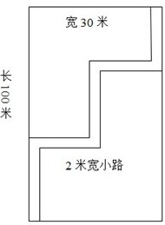
A. 147440
B. 147400
C. 146860
D. 146820

47. (2013广州)某饼店一种成本为1.4元的点心卖2元一份，每天没卖完的点心会在晚上8点后半价促销，全部卖完。已知一个月30天中，平均有15天每天晚上8点前可卖出100份点心，而其余15天每天晚上8点前只能卖出60份。如果饼店每天做的点心数量相同，一个月能够获得的最大利润是( )元。
A. 1080
B. 1200
C. 1320
D. 1440

48. (2013广州)一艘船在河水流速为每小时15公里的河中央抛锚，停在码头下游60公里处。一艘时速为40公里的救援船从码头出发前去拖船，已知救援船拖上另一艘船后，船速将下降1/4。救援船从码头出发，一共需要大约( )小时才能将抛锚的船拖回码头。
A. 3
B. 3.5
C. 4
D. 5.1

49. (2013广州)某公司规定，门窗每3天擦试一次，绿化植物每5天浇一次水，消防设施每2天检查一次。如果上述三项工作刚好集中在星期三都完成了，那么下一次三项工作集中在同一天完成是在( )。
A. 星期一
B. 星期二
C. 星期四
D. 星期五

50. (2013广州)如右图所示，一个长方形的场地要分割成4块长方形区域进行分区活动。测量得知，区域A、B、C的面积分别是15、27、36平方米。则这块长方形场地的总面积为( )平方米。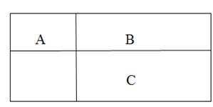
A. 84
B. 92
C. 98
D. 100

51. (2013广州)用混凝土铺设一条宽度为20米的马路，每两包水泥可以制造1立方米混凝土。使用现有的水泥，如果按照20厘米的混凝土厚度铺设马路，工程完成后剩余4600包水泥；如果按照50厘米的混凝土厚度铺设马路，就还缺5000包水泥。则这条马路长( )米。
A. 800
B. 850
C. 920
D. 1000

52. (2013广州)一个杯子最大的容量是500毫升，甲将杯子装满水，喝了部分后又加入了杯子容量1/5的水，之后甲又将杯子里一半的水用来浇花。这时，杯子里还剩下200毫升水。则甲喝了( )毫升水。
A. 100
B. 150
C. 200
D. 250

53. (2013广州)某部队组织新兵从甲地到乙地进行长途拉练。去的时候第一天走25公里，以后每天都比前一天多走5公里，结果最后一天只走25公里便到达了目的地。回程时，第一天走35公里，以后还是每天比前一天多走5公里，结果最后一天只走30公里便回到出发地，则甲乙两地相距( )公里。
A. 175
B. 200
C. 225
D. 250

54. (2013广州)某书店按阶梯价格出售一批书，原价每本15元，10本以下部分按原价计算，第11本至第20本按原价九折计算，第21本至第30本部分按原价八折计算，折扣以此类推，但最低只能为五折。则用1000元最多可以买( )本书。
A. 66
B. 95
C. 103
D. 111

55. (2013广州)某单位前台有两个窗口，办理业务的人员要先到1号窗口审核资料，审核通过的才可以到2号窗口缴费。已知平均一份资料的审核时间为1.5分钟，且审核通过率仅有1/3，而一份资料的缴费时间仅为50秒。假设前台共有10名工作人员，且各窗口的人员数量固定，则1号窗口应安排（）人，才能使得前台运作效率最高。
A. 9
B. 8
C. 7
D. 6

56. (2013广州)规避：风险
A. 开怀：畅饮
B. 弹冠：相庆
C. 控制：管理
D. 防止：灾害

57. (2013广州)拉杆箱：手提袋 与( )在内在逻辑关系最为相似。
A. 茶杯：茶叶
B. 球鞋：凉鞋
C. 电脑：书桌
D. 桌子：衣柜

58. (2013广州)长寿：年龄
A. 时间：速度
B. 距离：长度
C. 炎热：温度
D. 举止：风度

59. (2013广州)脑袋：心脏
A. 头颅：人体
B. 方向盘：发动机
C. 司令：军队
D. 神经：血清

60. (2013广州)空前：规模
A. 有序：市场
B. 配合：默契
C. 激烈：挑衅
D. 协同：发扬

61. (2013广州)销量：( )相对于( )：体质
A. 价格；营养
B. 利润；强壮
C. 需求；气质
D. 数量；能力

62. (2013广州)三心：两意
A. 五脏：六腑
B. 朝令：夕改
C. 惊世：骇俗
D. 信誓：旦旦

63. (2013广州)预约：拜访：礼貌
A. 刷卡：签名：密码
B. 评议：考察：廉政
C. 取证：起诉：公正
D. 实习：入职：晋升

64. (2013广州)烟花：夜空
A. 铅笔：橡皮
B. 财富：银行
C. 胶卷：相片
D. 火车：轨道

65. (2013广州)清醒：失眠
A. 健康：病愈
B. 杀戮：血腥
C. 繁衍：生育
D. 探索：发明

66. (2013广州)有数据表明，自'酒驾”入刑以来，由于'酒驾”而导致的交通事故已经下降了40%。因此，刑罚比思想教育在塑造人们的行为方面更有效。以下信息如果为真，能够最有效反驳上述结论的是( )
A. 部分因“酒驾”被判刑的人员在获释后依然还有“酒驾”行为
B. 大部分民众表示自己由于考虑到“酒驾”可能造成的严重后果而放弃了“酒驾”行为
C. 自“酒驾”入刑以来，因“酒驾”而导致的严重交通事故并没有明显减少
D. 自“酒驾”入刑以来，社会各界均加大了对“酒驾”严重后果的宣传和教育力度

67. (2013广州)参议员克林顿一直抱怨'男女工资存在差距”，现实情况是男性平均每小时的报酬为1美元，而女性只有78.5美分。有政治家指出男女工资存在差距是由于男权主义造成的，在同样的工作岗位上，企业家愿意为男性付出更多的报酬。以下哪项叙述为真，则最能反驳以上论证？
A. 平均工资是以所有具备工作能力的从业和待业人员作为基数算出的，而女性选择专职照顾家庭的人数远远超过男性
B. 基于成本考虑，企业家在相同岗位上应该选取岗位报酬更低的女性而不是男性
C. 在同样的工作岗位上，女性企业家也原意为男性付出更多的报酬
D. 在脑力工作中，男性与女性的工作水平没有差别

68. (2013广州)人们常说'品牌瓶装水品质更好”。美国广播电视网做了一个口味测试：把不同品牌的瓶装水和纽约市中心的公用饮用水装入同样的杯子中，要求人们对这些水进行品尝并评定等级。结果评价最低的是一种品质受到广泛认可的某品牌瓶装水。以下最能解释以上矛盾现象的是( )。
A. 人们会根据价格因素来判断商品的好坏
B. 不同品牌的瓶装水的口感确实存在着差异
C. 纽约市中心的公用饮用水已经达到了瓶装水的品质
D. 物品包装会影响人们对其品质的评定

69. (2013广州)研究表明，当前的汽车尾气处理技术已经比以往提升了不少，尾气排放量的污染物几乎全在探测水平之下。但有环保组织依然在设法消除世界上所有的汽车，他们说：'一切都是因为汽车，汽车污染了空气，损害了我们的肺。”以下信息如果为真，最能对环保组织的行为进行解释的是( )。
A. 汽车尾气处理技术的提升是环保组织多年来不断努力的结果
B. 根据环保部门绘制的近30年的空气污染图，在这段时间里，汽车行驶里程增加了170%，但空气污染程度下降了54%
C. 随着全球汽车需求量的不断增大，汽车厂商在马不停蹄地生产各类汽车，而每辆汽车的生产过程会产生大量废气
D. 汽车检测中心的数据显示，保养不当的废旧汽车产生的尾气含有大量污染物

70. (2019福建)有媒体报导：近10年来，有关癌症病患者的报导日趋增多。可见我们的生活变得越来越危险了，我们每天都饱受各种机器产生的辐射和各种有害化学物质的侵害，这些辐射和化学侵害都是致癌的祸首。以下选项如果为真，能够反驳以上论述的是( )。
A. 机器和化学物质给我们带来了各种便利，让我们节省下更多时间来享受生活
B. 随着工业发展，各种大型厂房进驻某地，附近村落的癌症发病率比以往显著提高
C. 随着医学技术的不断进步，癌症病患者的生存时间更长，而且更多的人愿意谈及癌症这个话题了
D. 媒体总是喜欢报道骇人听闻的言论来吸引眼球，增加销售量

71. (2013广州)由于网络相亲的方式便捷且有更多选择，如今，不少人热衷于通过相亲网站来寻找自己的另一半。但是，反对者们认为，仅仅通过点击鼠标就能轻易找到伴侣，这段感情的未来也将更加充满变数，因此网络相亲不可取。最有助于支持反对者们的观点的研究结果是( )。
A. 个人在情感选择过程中投入的时间、精力越少，其情感的稳固程度越低
B. 据统计，采用熟人介绍相亲方式相识并结婚的成功率最高
C. 当选择更多时，个人倾向于将自己的择偶条件简单化，决定将更加草率
D. 情感选择中过多的“备选项”。容易使人放弃自己已经选定的目标

72. (2013广州)经济理论指出，经济增长和环境质量之间呈现一种'倒Ｕ型”关系，也就是先恶化，后改进。开始时，随着经济的增长，居民收入不断增加，环境开始恶化；但是当经济增长到一定程度后，环境质量开始逆转，并不断变好。下列信息如果为真，可以验证这一理论是否成立的是( )。
A. A国经济发达，其国家的环境质量经历了从恶化到逐渐恢复的过程
B. B国是传统农业国家，近年来由于采用机械作业，国民经济快速发展，但自然环境没有明显变化
C. 为了保证可持续发展，C国政府决定，宁可降低国家经济增长速度，也不再破坏自然环境
D. 由于国际经济形势恶化，近年来，D国国民收入不断下降，但环境质量并没有好转

73. (2013广州)为了避免商业机密外泄，企业会与核心技术员工签订劳动协议，约定员工在离开本企业后的三年内不得在其他企业的同类技术岗位中从业。可以预见，核心技术员工们为了保住工作，只能在一个企业一直干下去。要作出上述推论，必需的前提是( )。
A. 企业不会给离职后由于协议约定而无法从业的核心技术员工经济补偿
B. 除了同类技术岗位，核心技术员工无法获得其他岗位的工作机会
C. 在其他条件相同的情况下，核心技术员工倾向于选择熟悉的工作环境
D. 所有的核心技术员工都愿意与企业签订此类协议

74. (2013广州)购买了商业医疗保险的人，因为可以报销医疗费，就会放任那些可能导致疾病发生的不良行为和嗜好，比如酗酒、不运动等。以下哪项最能构成对于上述结论的质疑？( )
A. 人们普遍认为，疾病所造成的损失远非报销医疗费所能弥补
B. 从保险公司报销的金额不足以支付全部的医疗费
C. 商业医疗保险的报销范围包括因不良行为和嗜好导致的疾病
D. 有不良行为和嗜好的人群几乎不会购买商业医疗保险

75. (2013广州)城市水网的管理是个难题，要发现城市水网的问题，只能通过水管工人们的个人经验判断或者是他们的实地调查，此外别无他法。根据以上信息，我们可以确定( )。
A. 没有水管工人将无法发现城市水网的问题
B. 如果不进行实地调查就不可能发现城市水网的问题
C. 水管工人的个人经验判断足以发现城市水网的问题
D. 进行实地调查就可以发现城市水网的问题

76. (2013广州)请选择最适合的一项填入问号处，使之符合之前四个图形的变化规律。
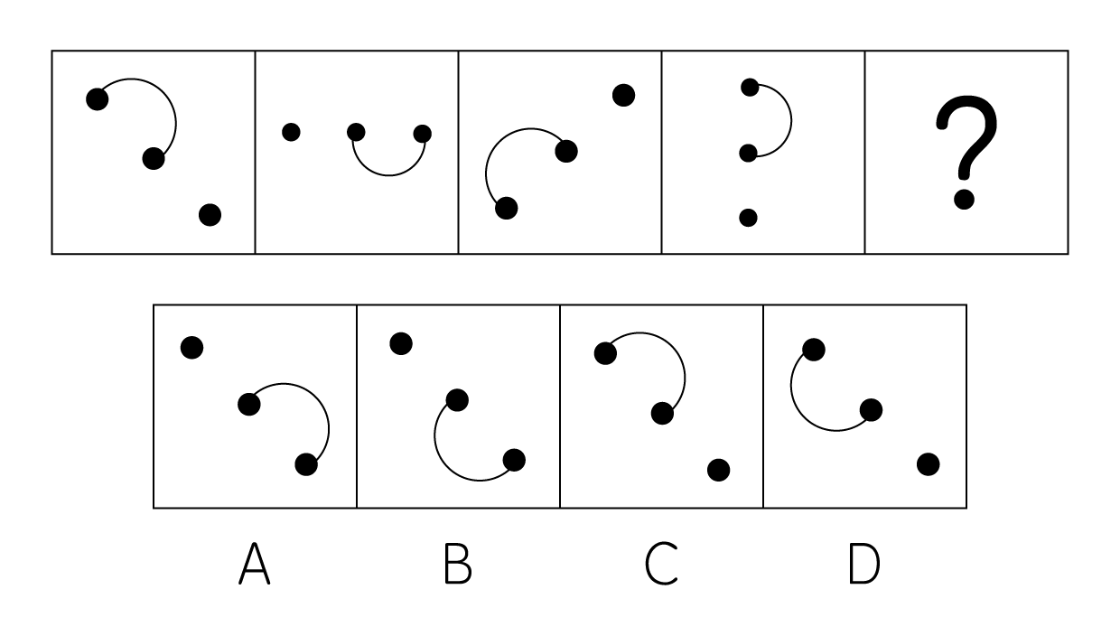

77. (2013广州)从所给的四个选项中，选择最合适的一个填入问号处，使之呈现一定的规律性。
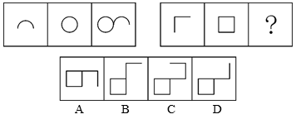

78. (2013广州)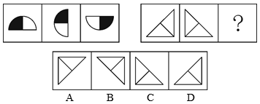

79. (2013广州)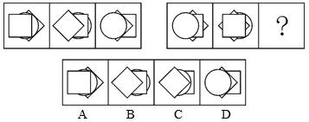

80. (2013广州)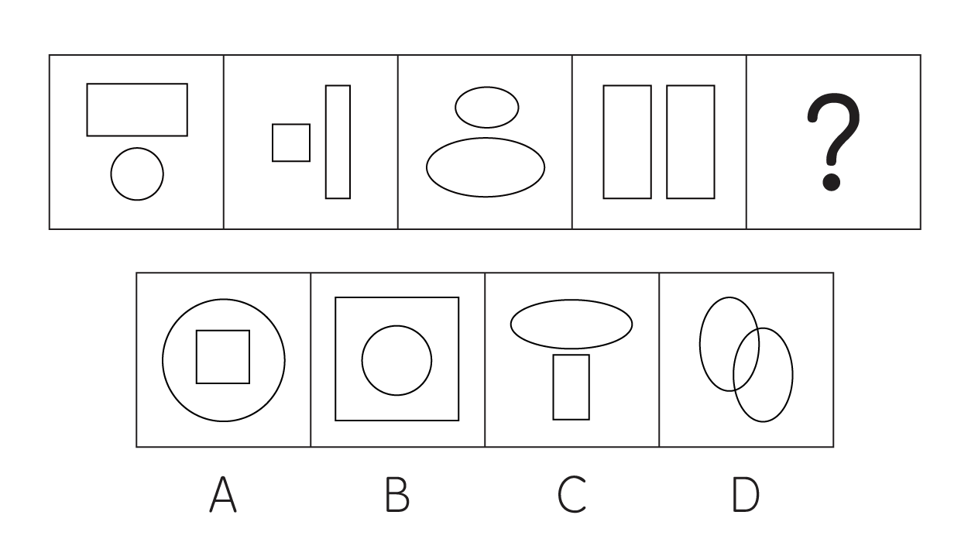

81. (2013广州)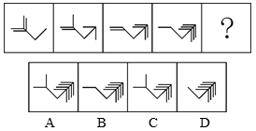

82. (2013广州)请选择最适合的一项填入问号处，使之呈现一定的规律性。
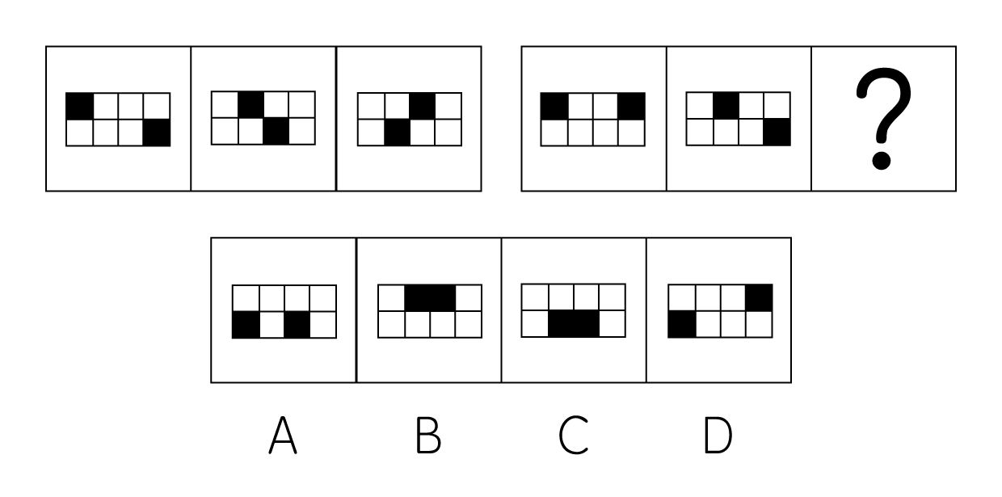

83. (2013广州)下列选项中，符合所给图形的变化规律的是（）。
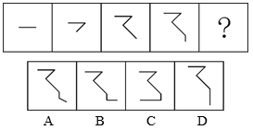

84. (2013广州)从所给的四个选项中，选择最合适的一个填入问号处，使之呈现一定的规律性。
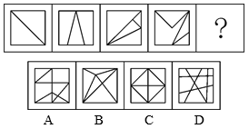

85. (2013广州)下列选项中，符合所给图形的变化规律的是（）。
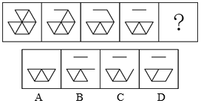

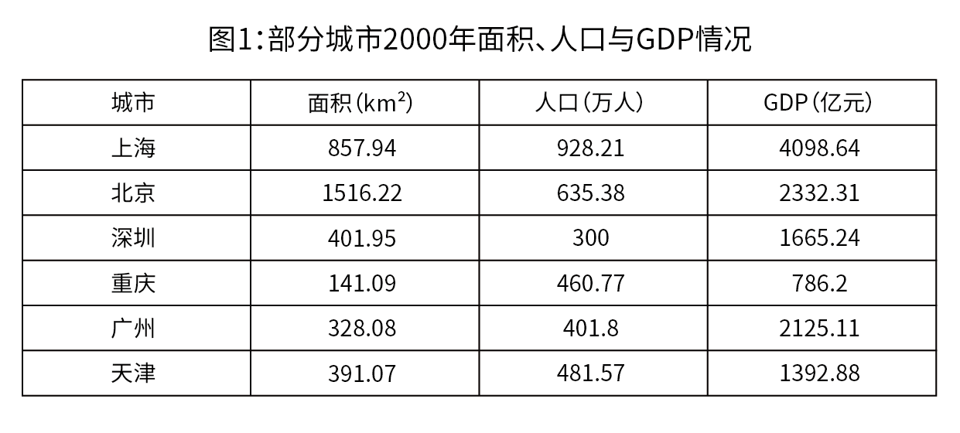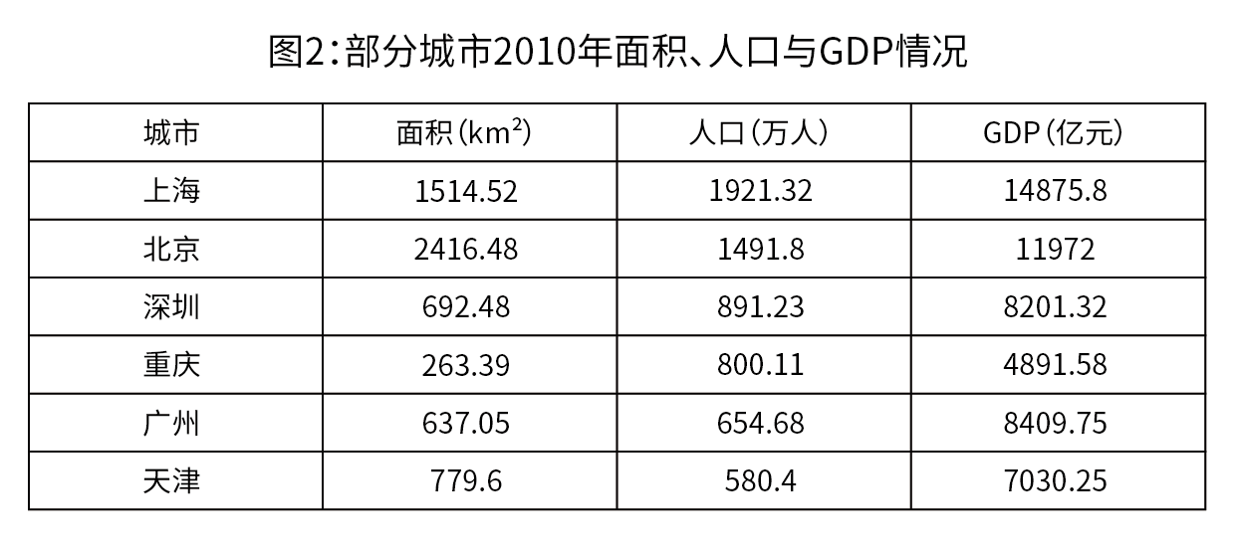
86. (2013广州)2000年GDP总量最高城市的人均GDP约为( )元。
A. 44000
B. 61000
C. 80000
D. 128000

87. (2013广州)相对于2000年，2010年面积增加最多的城市是：
A. 上海
B. 北京
C. 深圳
D. 广州

88. (2013广州)2010年单位面积人口密度最大的城市是( )。
A. 上海
B. 北京
C. 深圳
D. 重庆

89. (2013广州)2010年比2000年单位面积GDP增长率最高的城市是（ ）。
A. 重庆
B. 北京
C. 上海
D. 天津

90. (2013广州)下述说法中不能从材料中得出的是（ ）。
A. 2000年和2010年广州的GDP总量在六个城市中均排在第三位
B. 2010年天津的面积比2000年增加了约388
C. 从2000年到2010年，六个城市的单位面积GDP排名没有变化
D. 相对于2000年，2010年天津的人口数量在六个城市中的排名出现下降

2012年，某区60岁以上户籍老年人口（下简称户籍老年人口）23.61万，占户籍总人口的22.6%。2012年户籍老年人口规模比2000年翻了一番，占户籍总人口的比重比2000年上升了5.4个百分比。80岁以上的户籍高龄老年人口达到3.89万人，人口规模比2000年翻了两番。
2012年，该区共有公办、民营两种性质的养老机构42家，比2006年增加了14家。共有养老床位8141张，其中公办养老床位数4401张。2006年以来，公办养老机构床位数平均每年增加523张，民办床位数平均每年增加190张。
2012年，该区养老机构共有入住老人5179名；从2006年到2012年，养老机构入住老人数量平均每年增加327名。
预计到2015年末，该区户籍老年人口将增长至31万，约占全区户籍人口的28%；同时，户籍高龄老年人口占户籍老年人口比重也将进一步上升。
91. (2013广州)2000年户籍老年人口占户籍总人口的比重是（ ）。
A. 14.7%
B. 16.5%
C. 17.2%
D. 22.6%

92. (2013广州)2006年，该区共有养老床位数( )张。
A. 3150
B. 3863
C. 4231
D. 4576

93. (2013广州)2012年，该区养老机构的床位入住率大约为( )。
A. 64%
B. 69%
C. 75%
D. 84%

94. (2013广州)如果该区计划到2015年每千户籍人口所拥有的养老床位数量比2012年翻倍，则在2015年养老机构还需要增加约( )张养老床位。
A. 8000
B. 9000
C. 11000
D. 13000

95. (2013广州)根据上述材料，以下选项错误的是( )。
A. 2000年以来，该区户籍老年人口的增速要高于户籍人口的增速
B. 预计到2015年末，该区户籍高龄老年人口的增速将快于户籍老年人口的增速
C. 2006年以来，该区公办养老床位的增速要快于民办养老床位的增速
D. 2006年以来，该区入住养老机构的老人增速要高于该区养老床位的增速

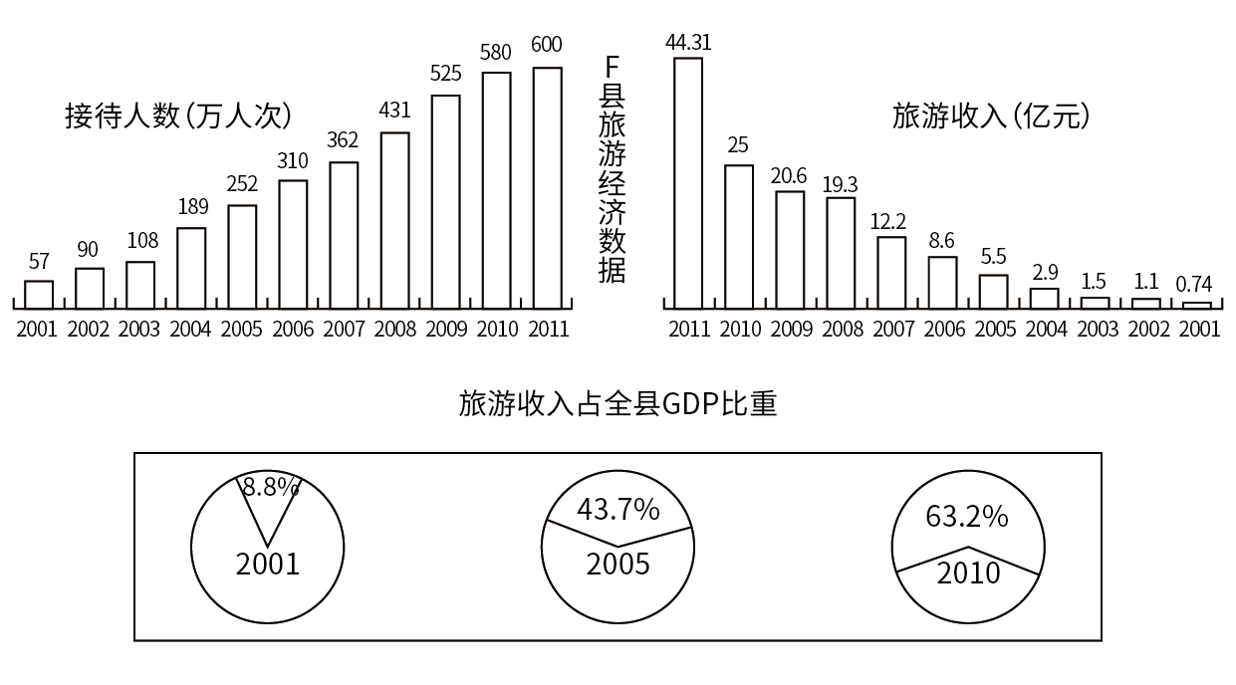
96. (2013广州)相比较于2005年，2010年该县的GDP值( )。
A. 增长了12.6亿元
B. 增长了21.4%
C. 增长了27亿
D. 增长了314%

97. (2013广州)到该县的游客中，人均旅游费用支出（旅游收入/接待人数）增长最快的一年是( )。
A. 2001年
B. 2004年
C. 2008年
D. 2011年

98. (2013广州)假设2001-2005年间，该县GDP逐年稳定增长且每年增幅相同，那么2004年该县GDP约比2001年增长了( )。
A. 40%
B. 35%
C. 30%
D. 25%

99. (2013广州)根据材料，下列说法正确的是( )。
A. 2007年该县旅游接待人数比2002年翻了四番
B. 2005年来该县旅游的人均支出约为740元
C. 同比前一年，只有2009年来该县旅游的人均支出是有所减少的
D. 同比前一年，2003年是该县旅游接待人数增加最少的一年

100. (2013广州)根据材料，能得出的结论是( )。
A. 该县旅游的生态环境不断改善，吸引力日益增强
B. 该县的旅游收入占全县GDP的比重日益上升
C. 2012年该县旅游收入将保持2011年的增速，实现高增长
D. 生态环境日益受重视，人均旅游花费呈稳步上升的态势

参考答案与解析
第一部分 客观题
一、单选题
第1题
【知识点】 人文常识（其它）
【答案】 C
【解析】 本题考查人文常识。
文房四宝之名，起源于南北朝时期。历史上，“文房四宝”所指之物屡有变化。在南唐时，“文房四宝”特指诸葛笔、徽州李廷圭墨、澄心堂纸，江西婺源龙尾砚。自宋朝以来“文房四宝”则特指湖笔（浙江省湖州）、徽墨（安徽省徽州）、宣纸（安徽省宣州）、端砚（广东省肇庆，古称端州）。
因此本题选C。
【来源】 2013年广州公务员考试《行测》真题第1题

第2题
【知识点】 经济常识（其它）
【答案】 B
【解析】 本题考查经济常识。扩大内需，经济学名词，即扩大某经济体内部的需求。内需，即内部需求，包括投资需求和消费需求两个方面。扩大内需，就是要通过发行国债等积极财政货币政策，启动投资市场；通过信贷等经济杠杆，启动消费市场，以拉动经济增长。对我国这样一个发展中大国来说，拉动经济增长的最主要力量仍然是国内需求，这是我国经济发展的坚实基础。提高银行的存款利率不能起到扩大内需的作用。故选B。
【来源】 2013年广州公务员考试《行测》真题第2题

第3题
【知识点】 经济常识（其它）
【答案】 D
【解析】 本题考查经济常识。存款利息是财产性收入，指通过资本、技术和管理等要素与社会生产和生活活动所产生的收入。即家庭拥有的动产（如银行存款、有价证券）和不动产（如房屋、收藏品等）所获得的收入。故选D。
【来源】 2013年广州公务员考试《行测》真题第3题

第4题
【知识点】 地理常识（其它）
【答案】 A
【解析】 本题考查地理常识。江泽民总书记1991年月在吉林市视察期间恰逢雾凇奇景，欣然秉笔，写下“寒江雪柳，玉树琼花，吉林树挂，名不虚传”之句。故选A。
【来源】 2013年广州公务员考试《行测》真题第4题

第5题
【知识点】 世界史
【答案】 A
【解析】 本题考查历史常识。
A项，当选，马赛曲的作者名叫鲁热•德•利尔。法国大革命期间，有过许多鼓舞斗志的战斗歌曲，而最受群众喜爱、流行最广的，是自由的赞歌——马赛曲。
在法国路易十六时期，各种社会矛盾日益激化，新兴的资产阶级阿尔诺带领马赛港的市民设计夺取了要塞，得到了武器，并驱逐了公爵，他们举行集会通过决议组织500名义勇军进军巴黎去搭救同情改革的议员，马赛市民积极参军，高唱着马赛曲向前进发，揭开了法国大革命的序幕。而这个时期创作的进军歌曲《马赛曲》也成为了鼓舞斗志的赞歌。
B项，不当选，第一次世界大战是在19世纪末20世纪初，由于资本主义国家向帝国主义过渡时产生的广泛的不可调和矛盾，新旧殖民主义矛盾激化、各帝国主义经济发展不平衡，秩序划分不对等的背景下，为重新瓜分世界和争夺全球霸权而爆发的一场世界级帝国主义战争。
C项，不当选，第二次世界大战也称世界反法西斯战争，是以德、日、意三个法西斯轴心国和匈牙利王国、罗马尼亚王国、保加利亚王国等仆从国为一方，以反法西斯同盟和全世界反法西斯力量为另一方进行的第二次全球规模的战争。战争范围从欧洲到亚洲，从大西洋到太平洋，先后有61个国家和地区、20亿以上的人口被卷入战争，是人类历史上规模最大的世界战争。二战期间主要音乐作品有肖斯塔科维奇创作的《第七交响曲》，它是对家乡列宁格勒，这座被纳粹围困900天却没有倒下的城市的礼赞。
D项，不当选，滑铁卢战役发生于1815年6月18日，由法军对反法联军在比利时小镇滑铁卢进行的决战。战役结局是反法联军获得了决定性胜利，这次战役结束了拿破仑帝国，也是拿破仑一世的最后一战。拿破仑战败后被放逐至圣赫勒拿岛，自此退出历史舞台。
因此本题选A。
【来源】 2013年广州公务员考试《行测》真题第5题

第6题
【知识点】 科技常识其它
【答案】 C
【解析】 本题考查生活常识。
A项，不当选，过滤网上的灰尘积累过多，会使进人空调的气流阻力加大，增加空调的负荷，会使空调用电增多；同时由于灰尘上可能吸附各种有害病菌，也不利于人体健康。经常清洗空调进风口处的过滤网不仅能够节省电力，还有利于身体健康。
B项，不当选，LED灯是一块电致发光的半导体材料芯片，用银胶或白胶固化到支架上，然后用银线或金线连接芯片和电路板，四周用环氧树脂密封，起到保护内部芯线的作用，最后安装外壳。相对于普通的白炽灯，同等亮度的LED灯能够节能80%以上，相同功率下亮度是白炽灯的10倍。
C项，当选，旧电池的电阻会升高，新电池的电阻低，新旧电池放在一起使用，电池组的内部会消耗一定的电量，所以费电。
D项，不当选，冰箱里放东西过多或过少都不好。东西放多了，会耗电，影响冷空气的流通，温度不均匀；东西少了，会增加冷空气的流失，可在闲置的地方放大瓶饮料，减少冷空气的流失，达到节电的目的。合适的物品放置量在三分之二，效果最佳。此选项说法不严谨。
因此本题选C。
【来源】 2013年广州公务员考试《行测》真题第6题

第7题
【知识点】 科技常识其它
【答案】 D
【解析】 本题考查生活常识。铝制餐具是以铝或其合金为基本材料制成的食器。一般颜色银白，有光泽，质地坚韧而轻，不容易锈蚀。铝制餐具的危害：铝制餐具无毒，轻巧耐用，但如果铝在人体内积累过多，会产生衰老加快，对人的记忆力有不良影响。A不正确。不锈钢餐具：1、不可长时间盛放盐、酱油、醋、菜汤等，因为这些食品中含有很多电解质，如果长时间盛放，则不锈钢同样会像其他金属一样，与这些电解质起电化学反应，使有害的金属元素被溶解出来。2、切忌用不锈钢锅煲中药，因为中药含有多种生物碱、有机酸等成分，特别是在加热条件下，很难避免不与之发生化学反应，而使药物失效，甚至生成某些毒性更大的络合物。故B不正确。可降解泡沫对健康不利。C不正确。瓷器分为以下几种：1、镁质瓷餐具，镁质瓷主要由富含镁的硅酸盐矿物的滑石作为瓷泥的主要原料，并经过1380摄氏度高温烧制而成。所以镁质瓷餐具具有高白度、高强度、高热稳定性等突出特点，镁质瓷餐具具有独特的强度高、耐酸碱、无铅毒、易洗涤的性能，经得起厨房作业的颠波碰撞，不易损坏，更适宜于机械洗涤、高温蒸煮消毒、电烤箱持续高温和微波加热等现代生活方式。2、镁质强化瓷餐具，镁质强化瓷餐具，是采用镁质石粉和高长石粉作主原料，在1340摄氏度左右的高温下烧制而成，其强度超高，脆性很低，高白度，釉面光洁，使用寿命是普通陶瓷的3-5倍，是目前所有日用瓷中适合作消毒餐具的理想产品。虽然单件产品的成本要比白瓷和普通强化瓷高25%左右，但其使用寿命长、破损率低、档次高形象好，实际餐具的累积总投入反而要低50%以上。瓷质高贵典雅，釉面光滑柔和，具有耐高温，耐急冷，温度高，不易划痕等特点，且不含铅等化学物质，是无污染的绿色餐具、环保餐具。3、强化瓷餐具，强化瓷是高质的瓷泥中加上铝镁等成分再经1300摄氏度左右烈火烧制，让他们重新结晶组合，磁化成一种物质，耐碰耐撞是它的看家本领。釉面呈乳白色，手感细腻。强化瓷的色釉较镁质强化瓷偏暗，目前在消毒餐具市场上使用的餐具已经逐步被镁质强化瓷和镁质瓷代替。4、贝质瓷餐具，贝质瓷采用高白泥高白釉和贝壳粉经科学的配方，经过1200多摄氏度的高温烧制而成，然后再彩绘，再上一次釉，经过第二次高温烧制使之成为无毒、无铅、无害并永不退色，不易破碎，适合于洗碗机洗涤。贝质瓷餐具的釉面白中带蓝，适合于中低档陶瓷餐具用户。5、色釉瓷餐具，色釉瓷是在产品未烧制之前直接在胚胎上彩绘图案，经过一次高温烧成。属于釉下彩陶瓷，瓷器上图案为人工彩绘，具有艺术价值。是一种与上面瓷器不同风格的餐具产品，为需要特色餐具的消毒中心提供更多的选择。故选D。
【来源】 2013年广州公务员考试《行测》真题第7题

第8题
【知识点】 科技常识其它
【答案】 C
【解析】 本题考查生活常识。肥皂主要原料是动植物油脂。而洗衣粉洗衣液是化学合成物，制造过程中会产生很多污染物。故选C。
【来源】 2013年广州公务员考试《行测》真题第8题

第9题
【知识点】 地理常识（其它）
【答案】 D
【解析】 本题考查地理常识。年轮指鱼类等生长过程中在鳞片、耳石、鳃盖骨和脊椎骨等上面所形成的特殊排列的年周期环状轮圈，也指树木在一年内生长所产生的一个层，它出现在横断面上好像一个（或几个）轮，围绕着过去产生的同样的一些轮。从树桩横断面上的年轮往往可以帮助辨明方向。因为在树木生长过程中，树干朝南一面受阳光照射较多，形成层原始细胞分裂也较迅速，径向生长加快，结果茎干南面的年轮也较宽。而在茎干背阴朝北的一面，年轮则明显狭窄。故选D。
【来源】 2013年广州公务员考试《行测》真题第9题

第10题
【知识点】 科技常识其它
【答案】 A
【解析】 本题考查物理常识。省力杠杆，1L>L2，F1费力杠杆，1LF2，费力、省距离，如钓鱼竿、镊子，筷子，船桨裁缝用的剪刀理发师用的剪刀，扫帚等等臂杠杆，1L=L2，F1=F2，既不省力也不费力，又不多移动距离，如天平、定滑轮等。B、C、D是省力杠杆，A是费力杠杆，故选A。
【来源】 2013年广州公务员考试《行测》真题第10题

第11题
【知识点】 人文常识（其它）
【答案】 A
【解析】 本题考查人文常识。
A项，当选，大马士革刀原产地古印度，是用乌兹钢锭制造，表面拥有铸造型花纹的刀具，古时作为印度、波斯、阿拉伯等国的兵器。在过去相当长的一段时间内，大马士革刀独特的冶炼技术和锻造方式一直是波斯人的技术秘密，不为外界所知。
B项，不当选，蒙古人天下无敌，首先是他们的骑兵厉害。重骑兵的主要兵器是长枪。此外，每个士兵腰间还带一柄短弯刀或一根狼牙棒，另有羊角弓，还有拖兵器用的牛毛绳子。轻骑兵的主要兵器是弓，这种弓相当大，射程可达600步。
C项，不当选，冷兵器时代，俄国的典型代表是长钺（yuè）。在长柄上装上长而薄的斧头，斧头的形状很夸张像一弯拉长了的新月，由于斧刃过长仅靠柄管固定作用不够，所以在斧头尾端也做了和斧柄的固定。长柄插入斧头背后的套管，用3到7个铆钉加固，斧头尾部也用铆钉或铁丝于斧柄加固连接。在16至17世纪，手持长钺、穿红色长袍是俄罗斯射击军的典型形象。
D项，不当选，新西兰的土著毛利人最为人熟知的近战肉搏兵器叫巴图。巴图是一种近战肉搏用的短扁棒，外观形状大多极像猪扇骨，通常总长20-50厘米左右，主要形状有圆头直身型、裂瓣形、钩镰形三种，材料多用上好硬木、鲸鱼骨、玄武岩、绿玉（新西兰翡翠）制作而成，是毛利人社会中上层人士专用的近战肉搏短兵器。
因此本题选A。
【来源】 2013年广州公务员考试《行测》真题第11题

第12题
【知识点】 世界史
【答案】 B
【解析】 本题考查历史常识。1857年美国经济危机在资本主义历史上是第一次具有世界性特点的普遍生产过剩危机。1825年英国第一次爆发普遍的经济危机，并非世界性普遍经济危机。因此本题选B。
【来源】 2013年广州公务员考试《行测》真题第12题

第13题
【知识点】 科技成就
【答案】 B
【解析】 本题属于中国科技成就，通过五禽戏，可直接确定答案，五禽戏由神医华佗所创。因此本题选择B选项。
【来源】 专项模考-常识（二）第36题,2013年广州公务员考试《行测》真题第13题

第14题
【知识点】 人文常识（其它）
【答案】 A
【解析】 本题考查心理学常识。晕轮效应最早是由美国著名心理学家爱德华·桑戴克于20世纪20年代提出的。他认为，人们对人的认知和判断往往只从局部出发，扩散而得出整体印象，也即常常以偏概全。一个人如果被标明是好的，他就会被一种积极肯定的光环笼罩，并被赋予一切都好的品质；如果一个人被标明是坏的，他就被一种消极否定的光环所笼罩，并被认为具有各种坏品质。这就好象刮风天气前夜月亮周围出现的圆环（月晕），其实呢，圆环不过是月亮光的扩大化而已。据此，桑戴克为这一心理现象起了一个恰如其分的名称“晕轮效应”，也称作“光环作用”。A选项情人眼里出西施，是说因为有感情，而觉得对方什么都是好的。故选A。
【来源】 2013年广州公务员考试《行测》真题第14题

第15题
【知识点】 中国古代史
【答案】 C
【解析】 本题考查历史常识。
A项，乌江自刎，说的是西楚霸王项羽，属于秦末汉初。
B项，挟天子以令诸侯，是说东汉末年，丞相曹操挟汉献帝以号令天下。
C项，完璧归赵，本指战国时期，赵国蔺相如将和氏璧完好地从秦国送回赵国。后比喻把原物完好地归还物品主人。
D项，焚书坑儒，发生在秦朝。最早发生的是完璧归赵。
因此本题选C。
【来源】 2013年广州公务员考试《行测》真题第15题

第16题
【知识点】 实词辨析
【答案】 C
【解析】 实词辨析题。先寻找提示性信息，再对比选项。
文段介绍被史书记载为“蛮荒腹地”的大洋洲乡，在1989年出土了大量的青铜器，从而使三千多年前的青铜文明得以显现。“揭开面纱”为固定搭配。
因此本题选C。
【来源】 2013年广州公务员考试《行测》真题第16题,2015年辽宁铁岭事业单位考试《职业能力倾向测验》真题第36题

第17题
【知识点】 实词辨析
【答案】 D
【解析】 实词辨析题。先寻找提示性信息，再对比选项。
“或”表并列，所填入的词要与“阻止”是近义词，排除A、B，“城管理念”不能用“质问”搭配，排除C。
因此本题选D。
【来源】 2013年广州公务员考试《行测》真题第17题,2015年山西阳泉事业单位考试《职业能力倾向测验》真题（部分）第23题

第18题
【知识点】 实词辨析
【答案】 B
【解析】 实词辨析题。先寻找提示性信息，再对比选项。
第一空搭配“舆情”，“应对”合适。“对付”偏向于口语化且多用于消极语境中，搭配敌人或坏人，排除C。第二空应体现出政府在处理诸多舆情时的娴熟。“无畏”义为无所畏惧，原文并未体现怕不怕之意，排除A。“谨慎”指言行慎重小心，也未体现出政府处理舆情的娴熟，排除D项。“开放”体现出没有很多限制，能够体现出政府在处理舆情时信心和娴熟。
因此本题选B。
【来源】 2013年广州公务员考试《行测》真题第18题

第19题
【知识点】 成语辨析
【答案】 B
【解析】 成语辨析题。先寻找提示性信息，再对比选项。
由“许多发展中国家增速远高于发达经济体”可知，新兴市场的作用越来越明显，横线处应体现出此意。
“举重若轻”形容能力强，能轻松的解决困难的事情；未体现出重要，排除。
“举足轻重”指处于重要地位，一举一动都足以影响全局，强调重要性；符合题意。
“举步维艰”指行走困难行动不方便，形容处境或行动十分艰难；与文意矛盾，排除。
“举棋不定”比喻做事情的时侯有很多顾忌，犹豫不决。原文未体现“犹豫”之意，排除。
因此本题选B。

【来源】 2013年广州公务员考试《行测》真题第19题

第20题
【知识点】 实词辨析
【答案】 A
【解析】 实词辨析题。先寻找提示性信息，再对比选项。
文段最后的“、”以及“和”字，提示与“利用”构成并列关系。从“利用”这个词可以知道《史记》对后世的散文、小说等文体是有促进作用，是有好处的，对其有积极的倾向性，由此可以首先把表达消极倾向性的“扬弃”和“抛弃”去掉，排除B、D。“规范”是指典范、合乎模式或者约定俗成的标准，是指有限制约束，而这一点在原文中无法看得出来，“利用”只能说明带来好处而不是约束，二者所代表的倾向性是不符的，只有“学习”和“继承”都是有这种积极倾向性的。
因此本题选A。
【来源】 2013年广州公务员考试《行测》真题第20题

第21题
【知识点】 成语辨析
【答案】 B
【解析】 成语辨析题。先寻找提示性信息，再对比选项。
第一个空格后面有“招致不满”一词，所以填入的词应该是带有消极色彩的词，A“莫衷一是”是中性词，C“群策群力”带有褒义色彩，故排除A项、C项；
“媒体的社会责任舆论”在这种情况下便出现了，符合该意思的是B“应运而生”，“横空出世”强调所出现人或事物的卓尔不群，不符合语境，排除。
因此本题选B。
【来源】 2013年广州公务员考试《行测》真题第21题

第22题
【知识点】 成语辨析
【答案】 D
【解析】 成语辨析题。先寻找提示性信息，再对比选项。
根据“既显得不够重视，孩子也没听进去”可知，父母只是随便说几句。“歇斯底里”一般用于受过度刺激导致情绪失常，不符合语境，排除；“浓墨重彩”形容着力描写，也形容醒目突出，分量重，不符合文意，排除；“语重心长”指话语恳切而有分量，情意深长，不符合语境。
因此本题选D。
【来源】 2013年广州公务员考试《行测》真题第22题

第23题
【知识点】 实词辨析
【答案】 A
【解析】 实词辨析题。先寻找提示性信息，再对比选项。
第一空，要解释中国杂志为什么有空间，即中产阶级具有很大的消费能力，“聚集”与“裂变”无法用来修饰中产阶级，排除C项、D项；
第二空，由于“多元化”，所以出现大量细分杂志，“催生”符合文意；“派生”指从一个主要事物的发展中分化出来，生活方式无法派生出细分杂志，排除；
因此本题选A。
【来源】 2013年广州公务员考试《行测》真题第23题

第24题
【知识点】 虚词辨析
【答案】 D
【解析】 虚词辨析题。
从首句的“缓慢原则”和末句的“不是一味追求效率”可知前后为解释关系，互为因果。整个文段结构为总分，首句提出要缓慢，接下来解释为什么不能一味追求效率的原因。排除A项、B项，后一句的“不是”可知前后非并列结构，而非递进，排除C项。
因此本题选D。
【来源】 2013年广州公务员考试《行测》真题第24题

第25题
【知识点】 实词辨析
【答案】 C
【解析】 实词辨析题。先寻找提示性信息，再对比选项。
“展示”为褒义词，不能用来形容此处的交通压力和环境压力，排除D项。“体现”指某种性质或现象在某一事物上具体表现出来。“折射”比喻事物的表象或实质间接反映出来。“反映”比喻把客观事物的实质表现出来。三者均符合句意。但是结合文段“镜子”的比喻，“折射”更优。
因此本题选C。
【来源】 2013年广州公务员考试《行测》真题第25题

第26题
【知识点】 主旨概括
【答案】 B
【解析】 主旨概括题。找主旨句，对比选项。
文段为分总结构。背景铺垫—提出问题。文段的论述主体为公益广告，通过“但”这个关联词来表示转折，论述了公益广告的独立性和自主性不能充分体现，媒体的主动意识比较差，导致与社会脱节等现象，都是公益广告不好的一面。转折之后是重点，引导两个并列复句，均是在论述我国公益广告存在的问题。B项是对主旨句的精简压缩。
A项，“发展历程”对应首句内容，偏离主旨。排除A。
C项，“特点”表述不准确，没有体现公益广告存在的不足。排除C。
D项，“发展方向”在文中没有体现。排除D。
因此本题选B。
【来源】 2013年广州公务员考试《行测》真题第26题,言语1-今日作业-关联词第16题,2018年3月11日辽宁省沈阳市浑南区招聘派遣制安全生产协管员《行政能力职业测验第23题

第27题
【知识点】 主旨概括
【答案】 B
【解析】 主旨概括题。找主旨句，对比选项。
文段为分总结构。引出话题—提出对策。文段首先提出孟子“知人论世”的观点，后文对其进行解释，文段重点句由“必须”引导，即“还必须了解他们的为人行事以及他们的生活的时代”。B选项是文段主旨句的同义替换，B项正确。
A项，对应首句，偏离主旨。排除A。
C项、D项均表述不具体，排除C、D。
因此本题选B。
【来源】 2013年广州公务员考试《行测》真题第27题

第28题
【知识点】 词语理解
【答案】 D
【解析】 词语理解题。通读文段，定位原文，关注词语小语境。
定位原文，“现实给不了的东西”出现在第二句，其指的是现实中没有的东西，对应前文中的伙伴的关系缺失和游戏缺失。由此可知D项正确。
因此本题选D。
【来源】 2013年广州公务员考试《行测》真题第28题,2018年3月11日辽宁省沈阳市浑南区招聘派遣制安全生产协管员《行政能力职业测验第24题

第29题
【知识点】 意图判断
【答案】 C
【解析】 摆问题-出对策类。
文段首先介绍了流动人口未能真正融入城市这一现象，接下来从三个反面介绍这一现象存在的危害。提出问题，意在解决问题。故文段意在表达的是要解决流动人口未能真正融入城市社会这一现象。对比选项C项正确，为合理的对策表述。
A项、B项均为问题表述，文段摆出问题，意在给出合理对策。排除A、B。
D项，其仅对应文段尾句，表述片面。排除D。
因此本题选C。
【来源】 2013年广州公务员考试《行测》真题第29题

第30题
【知识点】 细节理解
【答案】 A
【解析】 文段并没有提及到对加班加点应该大力倡导的这一点，故选择A答案
【来源】 2013年广州公务员考试《行测》真题第30题,2019年11月16日广西壮族自治区桂林市事业单位考试《职业能力测验》真题第39题

第31题
【知识点】 意图判断
【答案】 A
【解析】 意图判断题。先找主旨句，再结合语境和选项分析有无引申含义。
文段为分总结构。引出话题—提出问题—给出对策。文段首句引出“好官”这个概念，接下来二三四句均是在论述干部存在畏惧、不敢做事的问题。尾句“要推动干部敢想敢干，就要坚持……”提出对策。对策句为文段主旨句，故文段重点在于如何让干部敢想敢干。对比选项A项正确，是对主旨句的精简压缩。
B项表述不明确，没有指出如何建立宽松的干事创业环境，排除；C项，非文段重点，排除；D项，属于无中生有，排除。
因此本题选A。
【来源】 2013年广州公务员考试《行测》真题第31题

第32题
【知识点】 细节理解
【答案】 B
【解析】 美国人靠一杯水（可口可乐），一个面包（麦当劳），一块芯片（英特尔）和一只小老鼠（迪斯尼）做出了创意大产业。而可口可乐、麦当劳说明是属于文化产业的代表之一，故选择B
【来源】 2013年广州公务员考试《行测》真题第32题

第33题
【知识点】 细节理解
【答案】 C
【解析】 细节理解题。通读文段，定位原文。
大学自主招生能够继续考下去原因在“毕竟”之后出现，根据“自主招生考试对于恢复大学人才选拔的功能，真正将符合自身育人理念的可造之才选拔到大学中来，还是有着积极意义和明显功效的”可知自主招生能够招到适合高校育才理念的人才，有着突出的人才选拔功效。C项正确。
A项与文段首句矛盾，排除；
B项，“全能型的综合人才”文段中并没有提及，属于无中生有，排除；
D项“创新选拔机制”在文中没有提及，无中生有。排除D。
因此本题选D。
【来源】 2013年广州公务员考试《行测》真题第33题

第34题
【知识点】 细节理解
【答案】 D
【解析】 细节理解题。通读文段，定位原文。
A项，定位原文第一句“因为电子书的盛行，顾客改变了消费习惯，很多书店经营困难。”可知A项符合文意。
B项，定位原文第二句话“是因为书店不只是一个卖书的地方，还能提供面对面的交流。”可知B项符合文意。
C项，定位原文第二、三句话“书店不只是一个卖书的地方，还能提供面对面的交流。只有面对面的交流，才是真正的交，才能不断增进人情”可知书店尤其存在的必要性。C项表述符合文意。
D项，“还经营其他业务”在文中没有提及，无中生有。D项表述不符合文意。
因此本题选D。
【来源】 2013年广州公务员考试《行测》真题第34题

第35题
【知识点】 细节理解
【答案】 D
【解析】 文段并没有提及到“悬浮池塘”就是河中的公共洗浴区域，故错误选项是D。A选项是第一句话的概括；B选项是第四句中有所提及，说明过去是直接引入河水；C选项是第三句话的概括。故A、B、C都是符合文意的，排除
【来源】 2013年广州公务员考试《行测》真题第35题

第36题
【知识点】 意图判断
【答案】 C
【解析】 意图判断题。先找主旨句，再结合语境和选项分析有无引申含义。
文段为分总结构。背景铺垫—提出观点。文段首先介绍杭州、成都等地曾发行过消费券，接着通过转折，表示虽然消费券有一定的效果，但是大规模的发行有一定的局限性，效果也不具有普遍的适用性，故作者的目的是告诉我们还不能大规模推行消费券。C选项为作者意图的同义替换。
A项属于无中生有，排除；
B项夸大效果，文段说的是“一定效果”，排除；
D项说法过于绝对，排除；
因此本题选C。
【来源】 2013年广州公务员考试《行测》真题第36题

第37题
【知识点】 意图判断
【答案】 B
【解析】 意图判断题。先找主旨句，再结合语境和选项分析有无引申含义。
文段为总分结构。提出对策—正面论述—反面论述。文段首句提出对策，企业应该具有正确的经营观念和使命观。接下来通过正反论述，指出正确的的经营观念和使命观对于人才培养是非常重要的。对比选项B项正确，是对主旨句的同义替换。
A项，文段论述的主体是企业，不是强有力的领导，排除；
C项，文段最后一句可以看出作者对领导带有情势变化或个人情感的态度是否定的，排除；
D项，是文段最后一句的同义替换，不是文章重点，排除；
因此本题选B。
【来源】 2013年广州公务员考试《行测》真题第37题

第38题
【知识点】 语句填空
【答案】 D
【解析】 语句填空题。通读文段，根据横线位置作答。
空在尾句，总结前文。前文描述“技术溢出”对发展中国家有好处，又提及跨国公司会采取措施，防止技术扩散，所以最后一句是应该是发展中国家应该尽可能的提升跨国公司的技术溢出，D项正确。
A项，没有提及“技术”偏离主题，且“消除垄断”前提是技术超过发达国家，对于发展中国家来说目前难以实现。排除A。
B项，文段论述的是“技术溢出”，而不是“技术转移”，无中生有。排除B。
C项，文段第一句说的引入“技术溢出”是大多数国家发展的重要目标，而不是负面效应，排除。
因此本题选D。
【来源】 2013年广州公务员考试《行测》真题第38题

第39题
【知识点】 语句排序
【答案】 C
【解析】 语句排序题。大胆猜测，小心验证。
判断首句。比较④和⑤，⑤显然是④这一说法的具体事例，所以④应在段首，排除A、D。
对比B、C两项，寻找句子内部紧密性，⑤和②句均有“古迹”这一话题，二者话题一致，②应紧接⑤之后，排除B。
验证C项，语句通顺。
因此本题选C。
【来源】 2013年广州公务员考试《行测》真题第39题

第40题
【知识点】 语句排序
【答案】 A
【解析】 语句排序题。大胆猜测，小心验证。
观察首句，发现②、④，都是在说“敬畏法律”，二者话题一致，故②、④捆绑，锁定A项。
验证A项，④、⑤话题一致，都是说的是“依法行政”，⑤①话题一致，都是说“懂法”。逻辑通顺。
因此本题选A。

【来源】 2013年广州公务员考试《行测》真题第40题

第41题
【知识点】 基础计算
【答案】 D
【解析】 本题为基础计算问题，由题意可知，美术：舞蹈：唱歌=2：3：4，共9份，则知每份90÷9=10人，可知唱歌最多，为4×10=40人。因此本题选D。
【来源】 2013年广州公务员考试《行测》真题第41题

第42题
【知识点】 基础计算
【答案】 A
【解析】 本题为基础计算，考查等差数列，直接使用公式。项数为25，公差为4，第25项为125，求前25项的和，根据求和公式，和=中位数×项数，题目中n=25，中位项是第13项，即和＝根据公式，计算得，
因此本题选A。
【来源】 2013年广州公务员考试《行测》真题第42题

第43题
【知识点】 工程方程类
【答案】 C
【解析】 本题为工程问题。
设原计划干x天，根据工作总量不变可列方程：100x=120（x-4）-80，解得x=28，所以原计划共有100×28=2800。因此，本题选C。
【来源】 2013年广州公务员考试《行测》真题第43题

第44题
【知识点】 基础费用
【答案】 C
【解析】 本题为费用问题。成交价100，则据题意放盘价是100+5=105，可知购入价是105÷3=35，中介费是100X3%+1=3+1=4.可知盈利100-35-4=61。因此本题选C。
【来源】 2013年广州公务员考试《行测》真题第44题

第45题
【知识点】 基本方程（组）
【答案】 D
【解析】 本题为基本方程问题。根据间隔增长率公式可知，3月份比1月份的增长率为，20%＋（-20%）＋20%×（-20%）＝-4%。即3月份比1月份低4%。因此本题选D。
【来源】 2013年广州公务员考试《行测》真题第45题

第46题
【知识点】 平面几何
【答案】 A
【解析】 本题为几何问题，对图中的图形做平移得到：
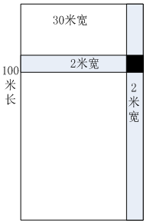
如上图所示，可以将图中的水泥板路做平移处理，即可得水泥板的面积＝2×100＋2×30－2×2＝256，假设长方形空地全部为草皮，则需花费100×30×50＝150000，每平米水泥板要便宜10元，所以实际费用为150000－2560＝147440。
因此本题选A。
【来源】 2013年广州公务员考试《行测》真题第46题

第47题
【知识点】 基础费用
【答案】 B
【解析】 本题为费用问题。解法一：可知绝对不能超过100份每天，设每天x(≤100）份，盈利：x×0.6×15+[60×0.6+(x-60)×(-0.4)]×15=900+3x，可知x=100时，盈利最多为1200。
解法二：有题可知，每晚卖出如果超过60份，则再多卖出一份，有15天是可以赚0.6元/份，有15天是亏0.6元/份，总体还是赚了0.2元/份，所以卖100份可以获得最大利润，也就是60×0.6×30+40×0.2×15=1200，因此本题选B。
【来源】 2013年广州公务员考试《行测》真题第47题

第48题
【知识点】 基础行程
【答案】 D
【解析】 本题为行程问题。
去时顺流，速度为40+15=55，所需的时间=60/55=1.09；
返回时逆流，速度为40×3/4-15=15，回的时间=60/15=4；总时间为两个时间和：1.09+4=5.09，因此本题选D。
注意：船在河中央抛锚，不会顺水而行。
【来源】 2013年广州公务员考试《行测》真题第48题

第49题
【知识点】 多周期
【答案】 D
【解析】 本题为日期推断问题。2、3、5的最小公倍数是30，可知每30天一个循环，这次是周三同一天完成，再过30天就相当于过了2天（30÷7=4…2），余数是2，则星期加2，即是周五。因此本题选D。
【来源】 2013年广州公务员考试《行测》真题第49题

第50题
【知识点】 平面几何
【答案】 C
【解析】 本题为几何问题。A：B=D：C，可得D面积为20，所以总的面积可求，为15+27+36+20=98。因此本题选C。
【来源】 2013年广州公务员考试《行测》真题第50题

第51题
【知识点】 基本方程（组）
【答案】 A
【解析】 本题为基本方程问题。设路长为x米，据题意可得4600+20×0.2×2x=20×0.5×2×x－5000可解得答案800。因此本题选A。
【来源】 2013年广州公务员考试《行测》真题第51题

第52题
【知识点】 基本方程（组）
【答案】 C
【解析】 本题为基本方程问题。
解法一：代入排除，居中代入。代入C选项得：（500－200+100）÷2=200，满足条件。
解法二：
=200×2，可得x=200。
因此本题选C。
【来源】 2013年广州公务员考试《行测》真题第52题

第53题
【知识点】 基础行程
【答案】 B
【解析】 本题为行程问题。去的时候，走的路程就是25、30、35、……x,25（数列1）;回来的时候，走的路程就是35、40、……y,30（数列2）;由于路程相同，所以和值一样，对比数列1和2发现，两个数列不同的部分就是数列1多了两个25，那么回程的倒数第二天走的路程就是y=25+25=50，则总路程就是30+35+40+45+50=200，因此本题选B。

【来源】 2013年广州公务员考试《行测》真题第53题

第54题
【知识点】 分段计费
【答案】 C
【解析】 本题为费用问题。
10本花费：10×15=150元
20本花费：150+10×15×0.9=150+135=285元
30本花费：285+10×15×0.8=285+120=405元
40本花费：405+10×15×0.7=405+105=510元
50本花费：510+10×15×0.6=510+90=600元
最多只能打五折，即购买50本以上全部打五折，每本单价为15×0.5=7.5元，剩余1000-600=400元，可以购买的本数为400÷7.5=53+，即还可以购买53本，因此总共可购买的本数为50+53=103本，因此本题选C。
【来源】 2013年广州公务员考试《行测》真题第54题

第55题
【知识点】 其他趣味杂题
【答案】 B
【解析】 本题为趣味杂题。由题得，1号窗口每人处理一份资料要1.5分钟，但是通过率仅1/3，所以1号窗口平均每人处理一份资料要1.5X3=4.5分钟，270秒。设给1号窗口分配x人，则1号窗口270秒处理x份资料，每一份资料是（270/x）秒。同理，2号窗口每人处理一份资料要50秒，给2号窗口分配（10-x）人，则2号窗口处理一份资料要50/(10-x)秒。若要工作效率最高，两个窗口处理一份资料的时间应相等，即270/x=50/(10-x)x=8.43人。若1号窗口安排8人，2号窗口安排2人，两个窗口处理一份资料时间分别为270/8=33.72，50÷2=25，若1号窗口安排9人,2号窗口安排1人，两个窗口处理一份资料时间分别为270÷9=30，2号窗口50÷1=50，差距太大。所以1号窗口安排8人。因此本题选B。
【来源】 2013年广州公务员考试《行测》真题第55题

第56题
【知识点】 语法类
【答案】 D
【解析】 本题属于语法类，主要考查动宾关系。
规避风险中，规避为动词，风险为名词，二者属于动宾关系。
A项：开怀为动宾结构，畅饮为偏正结构，排除；
B项：弹冠与相庆不构成动宾关系，排除；
C项：控制和管理不构成动宾关系，排除；
D项：防止灾害中，防止为动词，灾害为名词，属于动宾关系，当选。
因此本题选D。
【来源】 2013年广州公务员考试《行测》真题第56题

第57题
【知识点】 集合类
【答案】 B
【解析】 本题属于集合类，主要考查并列关系。
拉杆箱和手提袋是并列关系，都可以把东西放里边。功能相似。
A项：茶叶和茶杯是对应关系，用茶杯泡茶叶，排除；
B项：球鞋和凉鞋是并列关系，都是用来穿的，且脚在鞋子里边，当选；
C项：电脑和书桌是对应关系，电脑可以放在书桌上，排除；
D项：桌子和衣柜是并列关系，桌子可以放东西，衣柜可以挂衣服，但是前者是放在桌子表面上，后者是挂在衣柜内部，没有B项逻辑更相近，排除。
因此本题选B。
【来源】 2013年广州公务员考试《行测》真题第57题

第58题
【知识点】 映射类
【答案】 C
【解析】 本题属于映射类，主要考查对应关系。
年龄越长代表越长寿，也就是说，长寿是通过年龄来体现的。
A项：时间不是通过速度体现的，排除；
B项：距离和长度不是一个概念，距离不是通过长度体现的，排除；
C项：温度越高代表越炎热，炎热是通过温度来体现的，当选；
D项：风度通过举止来体现，但词语位置反了，排除。
因此本题选C。
【来源】 2013年广州公务员考试《行测》真题第58题

第59题
【知识点】 集合类
【答案】 B
【解析】 本题属于映射类，主要考查动力来源对应关系。
脑袋是身体的指挥器官，心脏是身体的动力。
A项：头颅是人体的一个组成部分，与题干逻辑关系不一致；
B项：方向盘指挥汽车，发动机是汽车的动力。与题干逻辑关系一致；
C项：司令指挥军队，与题干逻辑关系不一致；
D项：神经和血清没有明显逻辑关系，与题干逻辑关系不一致。
因此本题选B。
【来源】 2013年广州公务员考试《行测》真题第59题

第60题
【知识点】 语法类
【答案】 A
【解析】 本题属于语法类，主要考查偏正关系。
空前的规模，属于偏正关系，属于形容词加名词形式。
A项：有序的市场，属于偏正关系，当选；
B项：配合默契，不属于偏正关系，排除；
C项：激烈和挑衅，可以构成偏正关系，但为副词加动词形式，排除；
D项：协同和发扬没有明显逻辑关系，排除。
因此本题选A。
【来源】 2013年广州公务员考试《行测》真题第60题

第61题
【知识点】 映射类
【答案】 A
【解析】 本题属于映射类，主要考查相互影响对应关系。
A项：销量与价格互相影响，营养和体质互相影响，前后逻辑关系一致；
B项：销量影响利润，强壮的体质，前后逻辑关系不一致；
C项：需求影响销量，体质和气质没有明显逻辑关系，前后逻辑关系不一致；
D项：销量和数量没有明显逻辑关系，能力和体质没有明显逻辑关系，前后逻辑关系不一致。
因此本题选A。
【来源】 2013年广州公务员考试《行测》真题第61题

第62题
【知识点】 语义类
【答案】 C
【解析】 本题属于语义类，主要考查近义关系。
三心二意形容做事不认真，且分开后三心和二意也形容做事不认真，属于近义关系。
A项：五脏六腑是人体器官的统称，分开后不是近义词，排除；
B项：朝令夕改是指政令多变，分开后不是近义词，排除；
C项：惊世骇俗是指因言行异于寻常而使人震惊，分开后惊世和骇俗也形容令人震惊，属于近义关系，当选；
D项：信誓旦旦是指誓言说的极为诚恳，分开后不是近义词，排除。
因此本题选C。
【来源】 2013年广州公务员考试《行测》真题第62题

第63题
【知识点】 映射类
【答案】 C
【解析】 本题属于映射类，主要考查对应关系。
先预约再拜访体现了礼貌，属于对应关系。
A项：先刷卡再签名或者输密码，签名和密码为并列关系，排除；
B项：先考查再评议，且不能确定会有廉政，排除；
C项：先取证再起诉体现了公正，当选；
D项：先实习，再入职，然后晋升，三者为时间顺承的对应关系，排除。
因此本题选C。
【来源】 2013年广州公务员考试《行测》真题第63题

第64题
【知识点】 映射类
【答案】 D
【解析】 本题属于映射类，主要考查对应关系。
烟花在夜空绽放，二者为对应关系。
A项：铅笔和橡皮均为文具，二者为并列关系，与题干逻辑关系不一致；
B项：财富不一定在银行里，与题干逻辑关系不一致；
C项胶卷可以用来洗相片，与题干逻辑关系不一致；
D项：火车在轨道上运行，二者为对应关系，与题干逻辑关系一致。
因此本题选D。
【来源】 2013年广州公务员考试《行测》真题第64题

第65题
【知识点】 映射类
【答案】 A
【解析】 本题属于映射类，主要考查对应关系。
失眠的人都是清醒的，两者为对应关系。
A项：病愈的人是健康的，两者为对应关系，当选；
B项：杀戮是血腥的，词语前后顺序颠倒，排除；
C项：繁衍和生育是近义关系，排除；
D项：探索和发明是并列关系，排除。
因此本题选A。
【来源】 2013年广州公务员考试《行测》真题第65题

第66题
【知识点】 论证类
【答案】 D
【解析】 本题属于论证类，主要考查演绎论证。
论点：刑罚比思想教育在塑造人们的行为方面更有效。
A项：因酒驾被判刑的人员在获释后仍有酒驾行为，与论点无关，属于无关选项，不能削弱；
B项：大部分民众表示自己由于考虑到'酒驾”可能造成的严重后果而放弃了'酒驾”行为，直接说明刑罚的效果，加强论证；
C项：自'酒驾”入刑以来，因'酒驾”而导致的严重交通事故并没有明显减少，与论点无关，属于无关选项，不能削弱；
D项：自'酒驾”入刑以来，社会各界均加大了对'酒驾”严重后果的宣传和教育力度，这就表明可能是宣传教育塑造了人们的行为，与题干论点相反，故D选项是通过反说一遍来削弱本题结论。
因此本题选D。
【来源】 2013年广州公务员考试《行测》真题第66题

第67题
【知识点】 论证类
【答案】 A
【解析】 本题属于论证类，主要考查演绎论证。
论点：男女工资存在的差异是有男权主义造成的。
A项：平均工资是以所有具备工作能力的从业和待业人员作为基数算出的，即并非是男权主义导致男女工资的差异，直接否定了题干论点，可以削弱；
B项：选取岗位报酬更低的女性，承认了男权主义的存在，加强了论点；
C项：女性企业家愿意为男性付出更多的报酬，承认了男权主义的存在，加强了论点；
D项：脑力工作中，男女工作水平没有差别，不能代表全部工作，可以削弱，但削弱程度较低。
因此本题选A。
【来源】 2013年广州公务员考试《行测》真题第67题

第68题
【知识点】 原因解释
【答案】 D
【解析】 本题属于论证类，主要考查原因解释。
本题的矛盾是：'品牌瓶装水品质更好”和'评价最低的是一种品质受到广泛认可的某品牌瓶装水。”
题干测验中是将两种水装入同样的杯子中，使得瓶装水和公用水没有了包装上的区别，从而才导致这一矛盾结果。
D选项正是指出物品包装会影响人们对其品质的评定，解释了这一矛盾现象的产生。
因此本题选D。
【来源】 2013年广州公务员考试《行测》真题第68题

第69题
【知识点】 原因解释
【答案】 C
【解析】 本题属于论证类，主要考查原因解释。
本题中环保组织依然在设法消除世界上所有的汽车，尽管当前的汽车尾气排放量的污染物几乎全在探测水平之下。
这说明还有其他原因污染了空气，损害了我们的肺。
C选项是说汽车厂商在马不停蹄地生产各类汽车，而每辆汽车的生产过程会产生大量废气，这恰恰就是除了汽车尾气排放以外的原因。
因此本题选C。
【来源】 2013年广州公务员考试《行测》真题第69题

第70题
【知识点】 论证类
【答案】 C
【解析】 本题属于论证类，主要考查举例归纳论证。
论点：我们的生活变得越来越危险了，我们每天都饱受各种机器产生的辐射和各种有害化学物质的侵害，这些辐射和化学侵害都是致癌的祸首；
论据：有关癌症病患者的报道越来越多。
A项：机器和化学物质给我们带来便利，与论点无关，属于无关选项；
B项：癌症发病率比以往显著提高，加强了论证；
C项：是随着医学技术的不断进步，更多的人愿意谈及癌症这个话题了，断开了生活危险与癌症报道越来越多之间的联系，通过拆桥的方式削弱了题干论述；
D项：媒体的评论与本题论点无关，属于无关选项。
因此本题选C。
【来源】 2013年广州公务员考试《行测》真题第70题,2019年11月30日福建省三明市将乐县国有企业招聘考试《综合基础知识》精选真题第51题

第71题
【知识点】 论证类
【答案】 A
【解析】 本题属于论证类，主要考查演绎论证。
论点：仅仅通过点击鼠标就能轻易找到伴侣，这段感情的未来也将更加充满变数，因此网络相亲不可取。
A项：个人在情感选择过程中投入的时间、精力越少，其情感的稳固程度越低，与反对者的观点相同，加强论证；
B项：熟人介绍的方式成功率高与本题论点无关，属于无关选项；
C项：个人倾向于将自己的择偶条件简单化，决定将更加草率，与本题论点无关，属于无关选项；
D项：情感选择中过多的'备选项”。容易使人放弃自己已经选定的目标，与本题论点无关，属于无关选项。
因此本题选A。
【来源】 2013年广州公务员考试《行测》真题第71题

第72题
【知识点】 论证类
【答案】 B
【解析】 本题属于论证类，主要考查演绎论证。
论点：经济增长和环境质量之间呈现一种'倒U型”关系。
A项：A国经济发达，没有体现出随着经济发展，环境的变化，不能加强或削弱论点；
B项：B国国民经济快速发展，但自然环境没有明显变化，可以判断这个理论是不成立的，削弱论点；
C项：仅涉及到C国政府的决定，没有体现经济发展和环境的关系，不能加强或削弱论点；
D项：仅说了国民收入和环境的关系，没有涉及D国经济增长与否，不能加强或削弱论点。
因此本题选B。
【来源】 2013年广州公务员考试《行测》真题第72题

第73题
【知识点】 论证类
【答案】 B
【解析】 本题属于论证类，主要考查演绎论证。
已知前提：劳动协议约定员工在离开本企业后的三年内不得在其他企业的同类技术岗位中从业。
已知结论：核心技术员工们为了保住工作，只能在一个企业一直干下去。
默认假设：需要说明核心技术员工无法获得其他岗位工作。
此时需要一个前提条件，也就是除了同类技术岗位，核心技术员工无法获得其他岗位的工作机会。
A项：企业是否给经济补偿并非技术员工是否选择一家企业持续工作的必要前提，排除；
B项：核心技术员工无法获得其他岗位工作，所以他们必然在一家企业长期工作，属于必要前提，当选；
C项：熟悉工作环境只是倾向，并非在一家企业长期工作的必要前提，排除；
D项：员工愿意与否，和一直在一个企业干下去的目的无关，排除
因此本题选B。
【来源】 2013年广州公务员考试《行测》真题第73题

第74题
【知识点】 论证类
【答案】 D
【解析】 本题属于论证类，主要考查演绎论证。
论点：购买了商业医疗保险的人，因为可以报销医疗费，就会放任酗酒、不运动。
A项：疾病所造成的在题干中没有涉及，无关选项；
B项：从保险公司报销的金额不足以支付全部的医疗费，可以削弱；
C项：商业医疗保险的报销范围包括因不良行为和嗜好导致的疾病，明确报销范围包括不良行为和嗜好，加强论证；
D项：有不良行为和嗜好的人群几乎不会购买商业医疗保险，那么购买了商业医疗保险的人根本不会报销酗酒，不运动导致的问题，削弱论证。且力度比B项更强。
因此本题选D。
【来源】 2013年广州公务员考试《行测》真题第74题

第75题
【知识点】 翻译推理
【答案】 A
【解析】 本题属于翻译推理，主要考查单句翻译。
翻译题干：发现城市水网的问题→>通过水管工人们的个人经验判断或者是他们的实地调查。
A项：'没有水管工人”属于否后，根据否后必否前，则无法发现城市水网的问题，成立；
B项： '不进行实地调查”属于部分否后，无法推出，排除；
C项、D项：均为后推前，无法推出，排除。
因此本题选A。
【来源】 2013年广州公务员考试《行测》真题第75题

第76题
【知识点】 位置类
【答案】 B
【解析】 本题属于位置类，主要考查旋转与翻转。
首先所有图形沿“孤立黑点-连通黑点-弧线”方向均为顺时针，属于旋转变化，A和D项时针方向为逆时针，发生了翻转，故排除AD；
其次确定旋转规律，图形每次顺时针旋转135度，故排除C。
因此本题选B。
【来源】 2013年广州公务员考试《行测》真题第76题,【长线班】判断1-图形推理1第30题

第77题
【知识点】 复合类（图形）
【答案】 A
【解析】 本题属于复合类，主要考查样式运算结合翻转。
每组图形中，图1和图2先相加，然后再将所得的图形进行左右翻转，即可得到图3。
因此本题选A。
【来源】 2013年广州公务员考试《行测》真题第77题

第78题
【知识点】 位置类
【答案】 A
【解析】 本题属于位置类，主要考查旋转与翻转。
观察第一组图形发现，图形每次逆时针旋转90°，旋转后黑白格互调。
按照该规律，第二组图每次顺时针旋转90°，两个三角形互调，符合的只有A选项。
因此本题选A。
【来源】 2013年广州公务员考试《行测》真题第78题

第79题
【知识点】 位置类
【答案】 C
【解析】 本题属于位置类，主要考查形形关系。
观察第一组图形发现，前一幅图的最后一个图形到下一副图中就成为最前面的图形，呈现逐渐渐变的规律，我们也可看做三个图形排序的问题。
第二组图形的规律则是反过来，前一幅图中的最前面的图形到下一幅图中成为最后一个图形，那么第二幅图在最面前的图形是正方形，到下一幅图中它应该在最后面，且其他图形顺序不变，符合的只有C选项。
因此本题选C。
【来源】 2013年广州公务员考试《行测》真题第79题

第80题
【知识点】 位置类
【答案】 C
【解析】 本题属于位置类，主要考查形形关系。
题干图形均由两个元素构成，两元素位置关系是相离并且依次是上下、左右、上下、左右的关系，应当选择位置关系是上下相离的图形。
因此本题选C。
【来源】 2013年广州公务员考试《行测》真题第80题

第81题
【知识点】 复合类（图形）
【答案】 D
【解析】 本题属于复合类，主要考查线数量和线线关系。
观察图形发现每次左边的线条依次递减，而右边的线条依次递加，类似于把左边的线条逐渐搬到了右边，第四幅图左边只剩一条线，那么接下来左边就应该没有线条了，符合的只有D选项。
因此本题选D。
【来源】 2013年广州公务员考试《行测》真题第81题

第82题
【知识点】 位置类
【答案】 C
【解析】 本题属于位置类，主要考查平移。
将题干图形8宫格可以分为两个“田字格”。
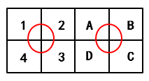
左边黑方块每次沿左侧田字格顺时针平移1格；
右边黑方块每次沿右侧田字格顺时针平移1格。
因此本题选C。
【来源】 2013年广州公务员考试《行测》真题第82题

第83题
【知识点】 复合类（图形）
【答案】 D
【解析】 本题属于复合类，主要考查线数量和线线关系。
题干图形线段逐次增加一条，并且增加线段与上一条线段之间的夹角角度依次为45°、90°、135°，那么接下来两条线段之间的夹角度数应该为180°，符合的只有D选项。
因此本题选D。
【来源】 2013年广州公务员考试《行测》真题第83题

第84题
【知识点】 数量类
【答案】 B
【解析】 本题属于数量类，主要考查线数量和笔画数。
题干图形中，框内的线数量依次为1、2、3、4、？，笔画数均为1；
问号处应该选择框内线数量为5且笔画数为1的图形。
因此本题选B。
【来源】 2013年广州公务员考试《行测》真题第84题,专项模考-判断（三）第16题

第85题
【知识点】 复合类（图形）
【答案】 C
【解析】 本题属于复合类，主要考查线数量和线线关系。
题干所给图形每次递减一条线段，且每次递减的线段与下个依次递减的线段所夹的角都是60°，按照该规律接下来要递减的是右下角三角形最上面的那条边，符合的只有C选项。
因此本题选C。
【来源】 2013年广州公务员考试《行测》真题第85题

第86题
【知识点】 现期平均数
【答案】 A
【解析】 本题为现期平均数问题。
定位表格材料1可知，2000年GDP总量最高的城市为上海，为4098.64亿元。可见上海人均GDP为4098.64亿元/928.21万人≈44000元。
因此本题选A。

【来源】 2013年广州公务员考试《行测》真题第86题

第87题
【知识点】 增长量大小比较
【答案】 B
【解析】 本题为增长量大小比较问题。
定位表格材料1可知，上海增加面积为1514-857≈650km^2；北京增加面积为2416-1516=900km^2；深圳增加面积为692-401≈300km^2；广州增加面积为637-328≈300km^2，可见北京增加的最多。
因此本题选B。

【来源】 2013年广州公务员考试《行测》真题第87题

第88题
【知识点】 现期平均数大小比较
【答案】 D
【解析】 本题为现期平均数大小比较问题。
定位表格材料2可知，上海人口密度为1921.32/1514.52≈1.3万人/km^2；北京人口密度为1491/2416＜1万人/km^2；深圳人口密度为891/692≈1.3万人/km^2；重庆人口密度为800/263≈3万人/km^2，可见重庆人口密度最大。
因此本题选D。

【来源】 2013年广州公务员考试《行测》真题第88题

第89题
【知识点】 增长率大小比较
【答案】 A
【解析】 本题为增长率大小比较问题。
定位表格材料可知，重庆：2000年单位面积GDP为786.2/141.09≈5.6亿元/km^2；2010年单位面积GDP为4891.58/263.39≈19亿元/km^2；北京：2000年单位面积GDP为2332.31/1516.22≈1.5亿元/km^2；2010年单位面积GDP为11972/2416.48≈5亿元/km^2；上海：2000年单位面积GDP为4098.64/857.94≈5亿元/km^2；2010年单位面积GDP为14875.8/1514.52≈10亿元/km^2；天津：2000年单位面积GDP为1392.88/391.07≈4亿元/km^2；2010年单位面积GDP为7030.25/779.6=9亿元/km^2。根据公式增长率=(现期值-基期值)/基期值可知，2010年重庆单位面积GDP增长率为(19-5.6)/5.6=13.4/5.6≈2.3，北京单位面积GDP增长率为(5-1.5)/1.5=3.5/1.5≈2.2，上海单位面积GDP增长率为(10-5)/5=5/5=1，天津单位面积GDP增长率为(9-4)/4=5/4=1.25，可见重庆GDP增长率最高。
因此本题选A。
【计算方法】增长率=(现期值-基期值)/基期值

【来源】 2013年广州公务员考试《行测》真题第89题

第90题
【知识点】 综合分析
【答案】 C
【解析】 本题为综合分析问题。
A选项，定位表格材料可知，2000年广州GDP（2125.11亿元）排在第三位，2010年广州GDP （8409.75亿元）排在第三位，正确；
B选项，定位表格材料可知，2010年天津面积为779.6km^2，2000年天津面积为391.07km^2，可见增加了779.6-391.07=388.53km^2，正确；
C选项，定位表格材料可知，2000年和2010年广州单位面积GDP分别为2125.11/328.08≈6.5亿元/km^2和8409.75/637.05≈13，重庆分别为786.2/141.09≈5.6亿元/km^2和4891.58/263.39≈19亿元/km^2，可见2000年广州＞重庆，但2010年广州＜重庆，即排序不可能完全一样，错误；
D选项，定位表格材料可知，天津2000年人口数量（481.57万人）排第三，2010年（580.4万人）排名第六，可见排名下降，正确。
因此本题选C。
【知识点】A选项，直接读数比较；B选项，简单计算；C选项，平均数大小比较；D选项，直接读数比较。

【来源】 2013年广州公务员考试《行测》真题第90题

第91题
【知识点】 简单计算
【答案】 C
【解析】 本题为简单计算问题。
定位文字材料第一段可知，2012年，某区60岁以上户籍老年人口（下简称户籍老年人口）23.61万，占户籍总人口的22.6%。占户籍总人口的比重比2000年上升了5.4个百分比，可见2000年户籍老年人口占户籍总人口的比重为22.6%-5.4%=17.2%。
因此本题选C。

【来源】 2013年广州公务员考试《行测》真题第91题

第92题
【知识点】 简单计算
【答案】 B
【解析】 本题为简单计算问题。
定位文字材料第二段可知，2012年，该区共有公办、民营两种性质的养老机构42家，比2006年增加了14家。共有养老床位8141张，其中公办养老床位数4401张。2006年以来，公办养老机构床位数平均每年增加523张，民办床位数平均每年增加190张，可见2006年，该区共有养老床位8141-（523+190）×6=8141-4278=3863张。
因此本题选B。

【来源】 2013年广州公务员考试《行测》真题第92题

第93题
【知识点】 现期比重
【答案】 A
【解析】 本题为现期比重问题。
定位文字材料第二段和第三段可知，2012年，该区共有公办、民营两种性质的养老机构42家，比2006年增加了14家。共有养老床位8141张，2012年，该区养老机构共有入住老人5179名。根据公式比重=部分/整体可知，2012年，该区养老机构的床位入住率为5179/8141≈64%。
因此本题选A。
【计算方法】比重=部分/整体

【来源】 2013年广州公务员考试《行测》真题第93题

第94题
【知识点】 现期量计算
【答案】 B
【解析】 本题为现期量计算问题。
定位文字材料可知，2012年，某区60岁以上户籍老年人口（下简称户籍老年人口）23.61万，占户籍总人口的22.6%，2012年，该区共有养老床位8141张，预计到2015年末，该区户籍老年人口将增长至31万，约占全区户籍人口的28%。根据公式整体=部分/比重可知，2012年总户籍人口为23.61/(22.6%)≈104万人，即1040千人，2015年户籍总人口为31/(28%)≈111万人，即1110千人。则每千户籍人口所拥有的养老床位数量为8141/1040≈7.8张，如果2015年翻倍，则为2×7.8≈15.6张，可见2015年的所需床位数为15.6×1110≈17382张，还需增加17382-8141=9241张，B选项最接近，
因此本题选B。
【计算方法】整体=部分/比重

【来源】 2013年广州公务员考试《行测》真题第94题

第95题
【知识点】 综合分析
【答案】 D
【解析】 本题为综合分析问题。
A选项，定位文字材料第一段可知，2012年户籍老年人口规模比2000年翻了一番，占户籍总人口的比重比2000年上升了5.4个百分比，根据公式两期比重差=A/U×(a%-u%)/(1+a%)，当比重上升，则a%＞u%，可见2000年以来，户籍老年人口增速＞户籍总人口增速，正确；
B选项，定位文字材料第四段可知，预计到2015年末，户籍高龄老年人口占户籍老年人口比重也将进一步上升，根据公式两期比重差=A/U×(a%-u%)/(1+a%)，当比重上升，则a%＞u%，可见户籍高龄老年人口的增速将快于户籍老年人口的增速，正确；
C选项，定位文字材料可知，2012年共有养老床位8141张，其中公办养老床位数4401张。2006年以来，公办养老机构床位数平均每年增加523张，民办床位数平均每年增加190张，2012年公办床位略多于民办床位，而2006年来，年均增长数量公办床位远高于民办床位数，可见公办养老床位的增速要快于民办养老床位的增速，正确；
D选项，定位文字材料可知，2006年以来，公办养老机构床位数平均每年增加523张，民办床位数平均每年增加190张。2012年，该区养老机构共有入住老人5179名；从2006年到2012年，养老机构入住老人数量平均每年增加327名，根据公式增长率=(现期值-基期值)/基期值可知，2006年来入住养老机构的老人增速为(327×6)/(5179-327×6)≈1980/3220＜1，养老床位增速为(（523+190）×6)/(8141-（523+190）×6)≈4260/3880＞1，可见床位数的增速高于入住老人的增速，错误。
因此本题选D。
【知识点】两期比重差=A/U×(a%-u%)/(1+a%)，增长率=(现期值-基期值)/基期值
【知识点】A选项，两期比重大小比较；B选项，两期比重大小比较；C选项，增长率大小比较；D选项，增长量大小比较。

【来源】 2013年广州公务员考试《行测》真题第95题

第96题
【知识点】 基础增长量
【答案】 C
【解析】 本题为基础增长量问题。
定位图表材料可知，2010年该县旅游收入为25亿元，所占比重为63.2%，2005年该县旅游收入为5.5亿元，所占比重为43.7%。根据公式整体=部分/比重可知，相比较于2005年，2010年该县的GDP值增长了25/(63.2%)-5.5/(43.7%)≈40-12.5=27.5亿元，C选项最接近。
因此本题选C。
【计算方法】整体=部分/比重

【来源】 2013年广州公务员考试《行测》真题第96题

第97题
【知识点】 增长率大小比较
【答案】 D
【解析】 本题为增长率大小比较问题。
根据公式增长率=(现期值-基期值)/基期值=现期值/基期值-1，增长率比较可直接比较现期值/基期值。定位图表材料可知，并无2000年数据，无法求2001年增长率。2004年人均旅游费用支出增长率（为2.9/189÷1.5/108）-1≈（2.9/1.5×108/189）-1≈0.1；2008年人均旅游费用支出增长率为（19.3/431÷12.2/362）≈（19.3/12.2×360/430）-1≈0.3,2011年人均旅游费用支出增长率为（44.31/600÷25/580）≈（44/25×580/600）-1≈0.7，可见2011年增长率最大。
因此本题选D。
【计算方法】增长率=(现期值-基期值)/基期值=现期值/基期值-1
【来源】 2013年广州公务员考试《行测》真题第97题

第98题
【知识点】 年均增长率计算
【答案】 B
【解析】 本题为年均增长率计算问题。
定位图表材料可知，2005年该县GDP为5.5/(43.7%)，在2001年为0.74/(8.8%)，根据公式末期值=初期值〖（1+r）〗^n可知， 〖（1+r）〗^4=5.5/(43.7%)÷0.74/(8.8%)≈1.1/0.74≈1.5，可见r≈11%，2004年该县GDP比2001年增长了〖（1+11%）〗^3-1≈1.36-1=36%，B选项最接近。
因此本题选B。
【计算方法】末期值=初期值〖（1+r）〗^n，整体=部分/比重。

【来源】 2013年广州公务员考试《行测》真题第98题

第99题
【知识点】 综合分析
【答案】 D
【解析】 本题为综合分析问题。
A选项，定位图表材料可知，2007年接待人数362万，2002年为90万。可见2007年该县旅游接待人数是2002年的362/90≈4，即翻了两番，错误；
B选项，定位图表材料可知，2005年该县旅游支出为5.5亿元，人数为252万人，可见2005年该县旅游人均支出为55000/252≈220元，错误；
C选项，定位图表材料可知，2002年人均支出为11000/90≈122万元，，2001年人均支出为7400/57≈130万元，可见2002年人均支出小于2001年，错误；
D选项，定位图表材料可知，2003年旅游接待人数与2002年旅游接待人数、2010年旅游接待人数与2011年旅游接待人数的柱形差最小，可见2003年增加108-90=18万人次，2011年增加600-580=20万人次，可见2003年人数增加的最少，正确。
因此本题选D。
【知识点】A选项，现期倍数；B选项，现期平均数；C选项，平均数大小比较；D选项，简单计算比较。

【来源】 2013年广州公务员考试《行测》真题第99题

第100题
【知识点】 综合分析
【答案】 B
【解析】 本题为综合分析问题。
A选项，定位图表材料可知，并没有关于生态环境的信息，错误；
B选项，定位图表材料可知，该县的旅游收入占全县GDP的比重逐渐增大，正确；
C选项，定位图表材料可知，没有体现2012年旅游收入数据，可见无法确定增速，错误；
D选项，定位图表材料可知，并没有涉及到生态环境情况，错误。
因此本题选B。
【知识点】A选项，直接读数；B选项，直接读数比较；C选项，直接读数；D选项，直接读数。

【来源】 2013年广州公务员考试《行测》真题第100题

